JELGAVAS TEHNIKUMS
KRISTIANS PĒTERSONS
“Total Dungeon”
datorspēles izstrādāšana
Kvalifikācijas darbs
kvalifikācijas ieguvei
programmēšanas tehniķis
Darba izpildītājs: 410 .gr. izgl. Kristians Pētersons ^{paraksts, datums}
Jelgava 2022

ANOTĀCIJA

Izglītojamā Kristiana Pētersona spēles izstrādāšana – kvalifikācijas darbs. Jelgava: JT, 2022, X lpp, X att., X tab.,X izm. info. avoti, X pielikumi.
Unity ir pazīstams kā spēļu izstrādes vidēm uz vairākām platformām. Izstrādātājiem, veidojot projektu, ir iespējams izstrādāt spēles uz: mobilajām ierīcēm, tīmekļa lapām, datoriem un spēļu konsolēm.
Darba mērķis ir izveidot datorspēli Total Dungeon, (RPG) žanrā, kurā spēlētājam ir jākontrolē varonis, kuram ir sniegtas dzīvības, un jācenšas iztīrīt līmeni no ienaidniekiem, kuri spēj pretoties, un kontrolētajam cilvēkam jāspēj tie nogalināt, kamēr viss līmenis ir iztīrīts un var doties uz nākamo.
Unity platforma piedāvā reljefa, tekstūru, un animāciju redaktoru. Koda rediģēšanai tiek izmantots Visual Studio 2019.
Darba uzdevums bija izstrādāt datorspēli, kura ieinteresēs dažādus lietotājus, kuri jau ir iepazinušies ar RPG, Dungeon clearing, žanru, vai arī tikko ir iedziļinājušies datorspēļu pasaulē.
Darbs izstrādāts individuāli.

ANNOTATION

Student Kristians Petersons. Total Dungeon personal computer game development – qualification work. Jelgava: JT, 2022, X pages, X img., X tab., X used information sources, X attachments.
Unity is known as a game development engine for multiple platforms. Developers can design games for mobile devices, web pages, computers, and game consoles.
The aim of the work was to create Total Dungeon, (RPG) based game which player must control the person who has been given lives and try to clear the level from enemies who are able to resist an attack you and the player must kill everyone until the whole level is cleared and can move on to the next stage.
Unity platform offers terrain, texture, and animation editor. Visual Studio 2017 is used for code editing. games.
The job target was to create a game that will interest a variety of users who are already familiar with the RPG, Dungeon clearing genre, or have just explored the world of games.
Work developed individually.

SATURA RĀDĪTĀJS

ANOTĀCIJA 2
ANNOTATION 3
SATURA RĀDĪTĀJS 4
ATTĒLU SARAKSTS 12
IEVADS 13
X. KLIENTA PRASĪBAS 14
X.1. Klienta prasības: 14
X. PROGRAMMAS SPEFIKĀCIJA 15
x.1. Produkta apraksts 15
X. SPĒLES SKICES IZVEIDE 16
x.1. Spēles ideja un skices apraksts 16
X. SPĒLES GALVENĀ DIZAINA IZVĒLE 17
X.1. Vizuālais izskats un grafiskais dizains 17
X. FUNKCIJAS VARONIM UN IENAIDNIEKIEM 18
Funkcionālie punkti, kuri tiek sniegti gan varonim, gan ienaidniekiem: 18
x.1. Galvenajam varonim 18
x.1.1. Dzīvību skaits galvenajam varonim 18
x.1.2. Kopējais dzīvību skaits varonim 18
x.1.3. Galvenā varoņa sitiena spēks uz galveno varoni 18
x.2. Ienaidniekam 18
x.2.1. Dzīvību skaits ienaidniekam 18
x.2.2. Kopējais dzīvību skaits ienaidniekam 18
x.2.3. Pieredzes skaits 18
x.2.4. Galvenā varoņa pamanīšanas distance 19
x.2.5. Skriešanas distance 19
x.3. Abiem objektiem 19
x.3.1. Kustības ātrums 19
x.3.2. Spēka daudzums 19
x.3.3. Ātrums sitiena saņemšanai no galvenā varoņa 19
X. GALVENAIS VARONIS 20
x.1. Funkcionālās prasības 20
x.2. Nefunkcionālās prasības 20
X. PIRMAIS IENAIDNIEKS 21
x.1. Funkcionālās prasības 21
x.2. Nefunkcionālās prasības 21
X. OTRAIS IENAIDNIEKS 22
x.1. Funkcionālās prasības 22
x.2. Nefunkcionālās prasības 22
X. TREŠAIS IENAIDNIEKS 23
x.1. Funkcionālās prasības 23
x.2. Nefunkcionālās prasības 23
X. PIRMAIS GALVENAIS IENAIDNIEKS 24
X. OTRAIS GALVENAIS IENAIDNIEKS 25
X. IENAIDNIEKU ANIMACIJAS 26
X. TEKSTA IZVADE SPĒLĒ 27
x.1. Funkcionālās prasības 27
x.2. Nefunkcionālās prasības 27
X. LĀDE 28
x.1. Funkcionālās prasības 28
x.1.1 Ja spēlētājs pieskarās lādei 28
x.1.2 Ja spēlētājs nepieskarās lādei 28
x.1. Nefunkcionālās prasības 29
x.1.1 Spēlētājam lādi neatrodot 29
x.1.2 Spēlētājam lādi atverot 29
x.1.3 Lādes novietojums 29
X. KASTE 30
x.1. Funkcionālās prasības 30
x.1.1 Ja spēlētājs atrod lādi un iznīcina to 30
x.1.2 Ja spēlētājs atrod lādi un to neiznīcina 30
x.2. Nefunkcionālās prasības 31
x.2.1 Tekstūras dizains 31
x.2.2 Kastes novietojums 31
X. DZĪVĪBAS STRŪKALA 32
x.1. Funkcionālās prasības 32
x.1.1 Ja spēlētājs atrod dzīvībasniegšanas strūklakas objektu un: 32
x.1.2 Ja spēlētājs atrod dzīvības sniegšanas objektu, bet: 32
x.2. Nefunkcionālās prasības 33
x.2.1 Tekstūras dizains: 33
x.2.2 Dzīvības strūklakas novietojums: 33
x.2.1 Animācijas izveide: 33
x.2.1 Teksta izvade: 33
X. PORTĀLS 34
x.1. Funkcionālās prasības 34
x.1.1 Ja spēlētājs atrod portāla objektu: 34
Ja spēlētājs atrod portāla objektu, bet 34
x.2. Nefunkcionālās prasības 34
Tekstūras dizains 34
Portāla novietojums 34
X. OBJEKTS “NPC” 36
x.1. Funkcionālās prasības 36
x.1.1 Ja spēlētājs atrod “NPC” objektu: 36
Aktieris pieskarās NPC objektam. 36
Algoritma blokshēmas piemēŗs (skat.x.att). 36
x.1.2. Ja spēlētājs atrod NPC objektu, bet 36
x.2. Nefunkcionālās prasības 36
Tekstūras dizains 36
NPC novietojums 36
X. TEKSTA IZVADE SPĒLĒ 38
X. EKRĀNU FONU DIZAINS 39
X.1. Funkcionālās prasības 39
X.2. Nefunkcionālās prasības 39
X. GALVENĀ VAROŅA ZOBEŅI 40
X.1. Funkcionālās prasības 40
Pirmais sākuma zobena 40
Otrā zobena 40
Trešā līmeņa zobena 40
Ceturtā līmeņa zobena 40
Piektā līmeņa zobena 40
Sestā līmeņa zobena 40
X.2. Nefunkcionālās prasības 41
X. SĀKUMA EKRĀNA IZVĒLNE 42
X.1. Funkcionālās prasības 42
x.1.1. Pieslēgšanās pogas funkcijas 42
x.1.2. Reģistrēšanās pogas funkcijas 42
X.2. Nefunkcionālās prasības 42
x.2.1. Ekrāna fons 42
x.2.2. Virsraksts 42
X. PIESLĒGŠANĀS IZVĒLNE 43
X.1. Funkcionālās prasības 43
x.1.1. Lietotājvārda un paroles ievades lauka funkcijas 43
x.1.2. Pieslēgšanās pogas funkcijas 43
x.1.3. Atpakaļ pogas funkcijas 43
X.2. Nefunkcionālās prasības 44
x.2.1. Ekrāna fons 44
x.2.2. Virsraksts: 44
x.2.3. Virsraksts “Pieslegties profilam”: 45
X. RĒĢISTRĒŠANĀS IZVĒLNE 46
X.1. Funkcionālās prasības 46
x.1.1. Lietotājvārda un paroles ievades lauka funkcijas 46
x.1.2. Reģistrācijas pogas funkcijas 46
x.1.3. Atpakaļ pogas funkcijas 46
X.2. Nefunkcionālās prasības 47
x.2.1. Ekrāna fons: 47
x.2.2. Virsraksts: 47
x.2.3. Virsraksts “Izveidot jaunu profilu”: 48
X. GALVENĀ IZVĒLNE 49
X.1. Funkcionālās prasības 49
x.1.1. Poga STARTS 49
x.1.2. Poga INFO: 49
x.1.3. Poga IZIET: 49
X.2. Nefunkcionālās prasības 49
x.2.1. Ekrāna fons: 49
x.2.2. Virsraksts: 49
x.2.3. Virsraksts “Izveidot jaunu profilu”: 49
X. INFO IZVĒLNE 50
X.1. Funkcionālās prasības 50
x.1.1. Poga Atpakaļ 50
X.2. Nefunkcionālās prasības 50
x.3. Ekrāna fons: 50
x.2.1. Virsraksts Info 50
x.3.1. Novietota Atpakaļ poga 50
X. AKTIERA IZVĒLNES IZVEIDE 51
X.1. Funkcionālās prasības 51
x.1.1. Poga, kura uzlabo zobenu: 51
x.1.2. Spēlētājām pietiek monētas: 51
• Zobens tiek uzlabots uz nākamo 51
• Aktieriem atņem tik monētas cik maksāja zobens no kopēja monētu skaita. 51
• Nomaina aktierim nākāmā līmeņa uzlaboto zobeņa tekstūru 51
• Nomaina aktiera izvēlnē nākamā līmeņa uzlaboto zobeņa tekstūru 51
x.1.2. Divas pogas, kura maina aktiera izskata tekstūru: 51
x.1.3. Dzīvības 51
x.1.4. Monētas 51
x.1.5. Līmenis 51
x.2 Algoritms aktiera izvēlnei, piemērs, (skat.x.att). 51
X. AKTIERA IZVĒLNES IZVEIDE 52
X.3. Nefunkcionālās prasības 52
x.3.1. Ekrāna fons: 52
x.3.2. Virsraksts: 52
x.3.3. Virsraksts “Izveidot jaunu profilu”: 52
X. AKTIERA IZVĒLNES IZVEIDE 53
X. ATDZIMŠANAS IZVĒLNES IZVEIDE 54
X.1. Funkcionālās prasības 54
x.1.1. Ja aktieris nomirst 54
x.1.2. Poga “ATDZIMT!” 54
X.2. Nefunkcionālās prasības 55
x.2.1. Virsraksts 55
x.2.1. Atdzimšanas izvēlnes izskata skice (skat.x.att.) 55
X. DZĪVĪBAS 56
X.1. Funkcionālās prasības 56
x.1.1. Dzīvības indikators: 56
• Attiecību maiņa ar dzīvību skaitu pret pretējo. 56
x.1.2. Dzīvības indikators attiecību maiņa: 56
x.1.3. Dzīvības algoritma piemērs (skat.x.att) 56
X.2. Nefunkcionālās prasības: 56
X. PIEREDZE 57
X.1. Funkcionālās prasības 57
x.1.1. Pieredzes indikators: 57
• Attiecību maiņa ar pieredzes skaitu pret pretējo. 57
x.1.2. Dzīvības indikators attiecību maiņa: 57
x.1.3. Dzīvības algoritma piemērs (skat.x.att) 57
x.1.4. Pieskaita aktierim pieredzi 57
x.1.5. 57
X.2. Nefunkcionālās prasības: 57
X. LĪMEŅU IZVEIDE 58
X.1. Funkcionālās prasības 58
Izveidot slāņus 58
X.2. Nefunkcionālās prasības 58
Ievietot slāņiem tekstūru 58
X. LĪMEŅU IZVEIDE 59
x.3. Tekstūras 59
X. PIRMĀ SĀKUMA LĪMEŅA APRAKSTS UN DIZAINS 60
x.1. Sākuma līmeņa objektu skaits: 60
x.2. Funkcionālās prasības 60
x.3. Nefunkcionālās prasības 60
X. OTRĀ LĪMEŅA APRAKSTS UN DIZAINS 61
x.1. Otrā līmeņa objektu skaits: 61
x.2 Funkcionālās prasības 61
X.3. Nefunkcionalās prasības 61
X. TREŠĀ LĪMEŅA APRAKSTS UN DIZAINS 62
x.1 Trešā līmeņa objektu skaits: 62
x.2 Funkcionālās prasības 62
X.3. Nefunkcionalās prasības 62
X. CETURTĀ LĪMEŅA APRAKSTS UN DIZAINS 63
x.1. Trešā līmeņa objektu skaits: 63
x.2. Funkcionālās prasības 63
X.3. Nefunkcionalās prasības 63
X. PĒDĒJĀ PIEKTĀ LĪMEŅA APRAKSTS UN DIZAINS 64
X.1. Funkcionalās prasības 64
X.2. Nefunkcionalās prasības 64
X. TESTĒŠANA 65
x.1. Atrastās kļūdas: 65
Spēles nesavienošanās ar datubāzi. 65
Spēlētāja iziešana cauri sienām 65
x.2. Risinājums: 65
Spēles nesavienošanās ar datubāzi. 65
Spēlētāja iziešana cauri sienām 65
X. TESTPIEMĒRU SPECIFIKĀCIJA 66
X. SECINĀJUMI 67
X. PIELIKUMI 68
config.php 68
index.php 68
GameManager.cs 69
Boss.cs 72
CameraMovement.cs 73
Chest.cs 74
Collectable.cs 74
Collidable.cs 75
Crate.cs 75
Damage.cs 76
DontDestroy.cs 76
Enemy.cs 76
EnemyHitbox.cs 78
Fighter.cs 79
FloatingText.cs 80
FloatingTextManager.cs 80
HealingFountain.cs 82
Homescreen.cs 82
MainMenu.cs 83
MainNPC.cs° 83
Mover.cs 84
Player.cs 85
PlayerMenu.cs° 87
Portal.cs 89
Spawner.cs 89
TabBetween.cs 90
Weapon.cs 91
Web.cs 92

ATTĒLU SARAKSTS

1.att. 9
2.att. 9
3.att 10
4.att 10
5.att. 11
6.att. 11
7.att. 12
8.att. 12
9.att. 13
10.att. 13
11.att. 13
12. att. 13
13.att. 14
14.att. 14
15.att. 16
16.att. 16
17.att. 17
18.att. 17
19.att. 17
20.att. 18
21.att. 18

IEVADS

Projekta darba temats tiek izvēlēts balstoties uz žanru (RPG) - Lomu spēle domāta, lai spēlētājs kontrolētu varoni, kas veic meklējumus iedomātā pasaulē.
Darba laikā tiks izmantots Unity izstrādes vide, kura atļauj dažādus līdzekļus, piemēram, modeļus, gaismas iestatījumus, gatavus skriptus utml.

Darba mērķis: Izstrādāt Total Dungeon datorspēli.
Darba uzdevumi:
- Pirms darba uzsākšanas, svarīgi bija izpētīt pašreizējo spēļu tirgu, analizēt dažādus risinājumus. Tas bija nepieciešams, lai vieglāk saprastu, ar ko sākt, un pievienotu kaut ko savu, lai atšķirtos no citiem.
- Izvēlēties spēles dzinēju, izpētīt katra dzinēja priekšrocības un trūkumus. Kuru būs ērtāk izmantot, lai paveiktu uzstādīto mērķi.
- 2D objektu veidošana, spēles varoņa tekstūra, spēles vadību un mākslīgo intelektu izdomāšana
- Izveidot 2D vairākus objektus, uzstādīt tiem tekstūras. Izveidot animācijas.
- Izpētīt un pielāgot kādus skaņas efektus un mūziku izmantot.
- Uzrakstīt skriptus funkcionalitātes nodrošināšanai, izmantojot C# programmēšanas valodu.

X. KLIENTA PRASĪBAS

X.1. Klienta prasības:
Klients vēlas programmu šādiem punktiem:
- 2D spēle;
- Pilnekrāna izšķirtspēju 1024x768;
- Windowed mode;
- Visiem tekstiem jābūt ar “EXEPixelPerfect” fontu;
- Galveno aktieri;
- WASD un SPACE kontroles;
- 5 līmeņus;
- Aktierim tiek sniegtas (dzīvības, pieredze, monētas);
- Mainīt aktierim izskatu;
- Zobens;
- Ienaidniekus;
- Galvenos ienaidniekus;
- Pieslēgšanās un reģistrēšanās iespēju un savienotu ar datubāzi;
- ER diagrammu, kur saglabājās aktiera dzīvības datubāzē;
- Dzīvības logu;
- Aktiera izvēlni;
- Objektus (Lādi, kasti, dzīvības sniegšanas strūklaku, portālu, NPC);
- Galveno sākuma ekrānu;
- Info izvēlne.

X. PROGRAMMAS SPEFIKĀCIJA

x.1. Produkta apraksts

Programma ir izveidota uz unity platformas, kura ir izstrādāta kā vairāku platformu spēlu dzinējs.

X. SPĒLES SKICES IZVEIDE

x.1. Spēles ideja un skices apraksts
Spēles mērķis ir izstaigāt līmeni un iznīcināt visus ienaidniekus, lai tiktu pie lādēm un kastēm, apejot sienas tekstūras.
Galamērķis ir atbrīvot visu līmeni no ienaidniekiem un tikt uz nākamo līmeni, kamēr spēlētājs nokļūs līdz pēdējam.
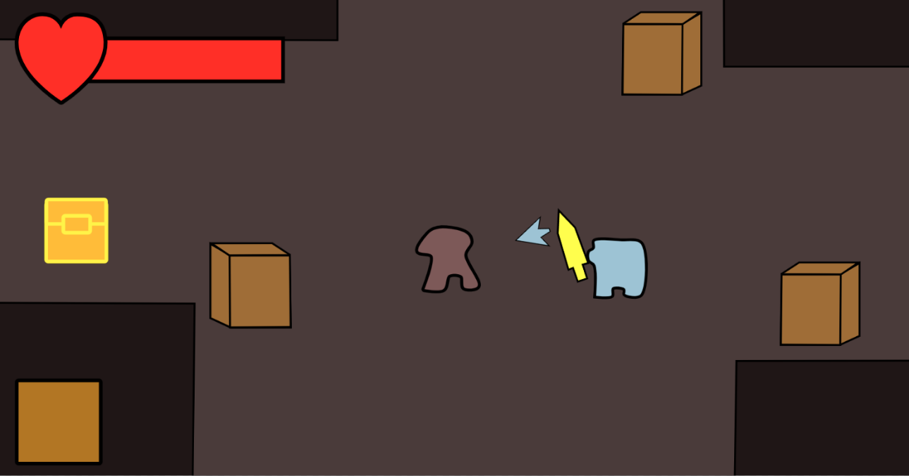
Spēlei jābūt izstrādātai ar 5 līmeņiem un katrs šis līmenis ar savu izkārtojumu un katram līmenim ir sava grūtības pakāpe. Ja kādā no līmeņiem galvenais varonis tiek nogalināts ienaidnieka dēļ, tad spēlētājs var atdzimt un galvenais varonis tiek nosūtīts atpakaļ uz sākuma līmeni bez progresa.

x. att. Spēles skice.

X. SPĒLES GALVENĀ DIZAINA IZVĒLE

X.1. Vizuālais izskats un grafiskais dizains

Spēlē jābūt pielietotam tekstūrām “altlas” (skat. x. att.) , tas ir vairāku tekstūru komplekts. Tekstūru matieriāls ir nepieciešams līmeņu izskatam, visiem nepieciešamajiem objektiem (zobenam, kastei, lādei, dzīvības atjaunināšanas strūklakai) galvenajam varonim un ienaidniekiem.
Šājā materiālā nāk līdzi arī jau gatavas animācijas priekš spēlētāja un ienaidnieka objektiem.
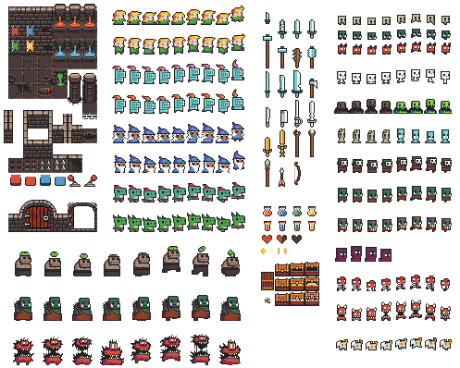
Tam jābūt pielietotam arī ienaidnieku animēšanā un arī objektos.

x. att. “atlas” spēles tekstūra.

X. FUNKCIJAS VARONIM UN IENAIDNIEKIEM

Funkcionālie punkti, kuri tiek sniegti gan varonim, gan ienaidniekiem:

x.1. Galvenajam varonim

x.1.1. Dzīvību skaits galvenajam varonim
- Galvenajam varonim sniegtas dzīvības, kuras izmaiņu summu ietekmēt var veikt tikai ienaidnieki, kad tie pieskarās ar aktieri.
- Varonim piešķirt savu noteikto dzīvību skaitu.

x.1.2. Kopējais dzīvību skaits varonim
- Šis ir kopējais dzīvību skaits no kura tiek atņemtas dzīvības galvenā varoņa ietekmei ar zobeņa palīdzību, šo skaitu var mainīt jebkurā brīdī.
- Varonim piešķirt savu noteikto kopējo dzīvību skaitu.

x.1.3. Galvenā varoņa sitiena spēks uz galveno varoni
- Šis spēks galveno varoni atgrūž un aizper viņu prom no ienaidnieka, kad viņš spējis iesist spēlētājam, kā arī šī ir distance, kuru var mainīt jebkurā brīdi.
- Varonim piešķirt savu noteikto sitiena spēka skaitli.

x.2. Ienaidniekam

x.2.1. Dzīvību skaits ienaidniekam
- Līdzīgi kā galvenajam varonim dzīvību skaits tiek sniegts ienaidniekam, kad spēlē pašā ienaidniekam atņemtu dzīvības no kopējā sniegtā skaita, kad šis dzīvību skaits sasniedz 0, tad ienaidnieks tiek nogalināts un šis objekts tiek izdzēsts.
- Visiem ienaidniekiem piešķirt savu noteikto dzīvību skaitu.

x.2.2. Kopējais dzīvību skaits ienaidniekam
- Šis ir kopējais dzīvību skaits no kura tiek atņemtas dzīvības galvenā varoņa ietekmei ar zobeņa palīdzību, šo skaitu var mainīt jebkurā brīdī.
- Visiem ienaidniekiem piešķirt savu noteikto kopējo dzīvību skaitu.

x.2.3. Pieredzes skaits
- Ienaidniekiem tiek iedota pieredze, kad tas tiek nogalināts, tas iesniedz spēlētājam konkrētu pieredzes skaitu, kāds ir sniegts ienaidniekam, šo skaitli var mainīt starp ienaidniekiem,
- Visiem ienaidniekiem piešķirt savu noteikto pieredzes skaitu.

x.2.4. Galvenā varoņa pamanīšanas distance
- Šī distancei jābūt iespējošai tikai, kad uzsākot līmeni ienaidnieki, uzreiz visi kopā atrodot galveno varoni, dotos viņi visi uzreiz virsū pie spēlētāja, tāpēc šī distance līdz kamēr spēlētājs neienākt viņa rādiusā, tas paliek uz savas vietas.
- Visiem ienaidniekiem piešķirt savu noteikto distanci galvenā varoņa pamanīšanā.

x.2.5. Skriešanas distance
- Distancei jābūt ievietotai, lai ienaidnieks bezgalīgi neturpinātu savu ceļu līdz galvenajam varonim. Ienaidniekam šo distanci noejot, tas atgriežas uz savu iepriekšējo vietu, kur bija novietots iepriekš.
- Visiem ienaidniekiem piešķirt savu noteikto skriešanas distances skaitli.

x.3. Abiem objektiem

x.3.1. Kustības ātrums
- Sniedz objektiem ātruma skaitu ar kādu tie pārvietojās uz līmeņa, šo skaitli var mainīt, lai varētu līdzsvarot ātrumus, lai ar ienaidnieku un galveno varoni atšķirtos.
- Gan ienaidniekiem, gan varonim piešķirt savu noteikto kustības ātrumu.

x.3.2. Spēka daudzums
- Šis spēks ienaidnieks atgrūž galveno varoni un aizper viņu prom no ienaidnieka, tā ir distance, kuru var mainīt jebkurā brīdi.
- Gan ienaidniekiem, gan varonim piešķirt savu noteikto spēka daudzuma skaitli.

x.3.3. Ātrums sitiena saņemšanai no galvenā varoņa
- Kad galvenais varonis vai ienaidnieks saņem sitienu ar spēka saņemšanu tie tiek aizgrūsti prom. Tiek sniegta iespēja, cik ilgā laikā viņš var atgūt atpakaļ savu iepriekšējo stadiju, šis ir svarīgi, jo spēlētājam kontrolējot varoni, tad būs neiespējami atsākt vadību ar galveno varoni.
- Gan ienaidniekiem, gan varonim piešķirt savu noteikto spēka daudzuma skaitli.

X. GALVENAIS VARONIS

x.1. Funkcionālās prasības
Veikt kustību ar WASD taustiņiem uz visām koordinātes pusēm.
Galvenā varoņa priekšējā daļā novietots zobeņa objekts
Iespēja ar taustiņu “SPACE” virzīt zobenu uz kādu no objektiem un ir kontakts.
Spēlētājam sasniedzot līmeni par vienu augstāk, dzīvības maksimālais skaits paaugstinās par 1.

Dzīvību skaits galvenajam varonim
- Dzīvības = 15.

Kopējais dzīvību skaits galvenajam varonim
- Kopējās skaits dzīvībām = 15.

Sitiena spēks uz galveno varoni
- Spēks = 2 dzīvības.

Ātrums spēka sitienam saņemšanā atguve no ienaidnieka
- 0.2.

Kustības ātrumam x un y jābūt
- x = 0.85, y = 1

x.2. Nefunkcionālās prasības
- Sniegt šādu tekstūru galvenajam varonim (skat. x. att.)

- Aktieris tiek novietots virs
(skat. x. att.) Galvenā aktiera tekstūra

X. PIRMAIS IENAIDNIEKS

x.1. Funkcionālās prasības

Dzīvību skaits ienaidniekam
- Dzīvības = 2.

Kopējais dzīvību skaits ienaidniekam
- Kopējās skaits dzīvībām = 2.

Sitiena spēks uz galveno varoni
- Spēks = 2 dzīvības.

Ienaidnieka sitiena spēka daudzums
- Daudzums = 5.

Ātrums sitiena saņemšanā no galvenā varoņa
- 0.2.

Kustības ātrumam x un y jābūt
- x = 0.77, y = 0.6.

Pieredzes daudzums
- Skaits = 1.

Galvenā varoņa pamanīšana°
- Distance = 0.5.

Skriešanas distance, pamanot galveno varoni
- Distance = 1.

x.2. Nefunkcionālās prasības

- Sniegt šādu tekstūru pirmajam ienaidniekam (skat. x. att.)
x. att. Pirmā ienaidnieka tekstūra

X. OTRAIS IENAIDNIEKS

x.1. Funkcionālās prasības

Dzīvību skaits ienaidniekam
- Dzīvības = 8.

Kopējais dzīvību skaits ienaidniekam
- Kopējās skaits dzīvībām = 8.

Sitiena spēks uz galveno varoni
- Spēks = 4 dzīvības.

Ienaidnieka sitiena spēka
- Daudzums = 4.

Ātrums sitiena saņemšanā no galvenā varoņa
- 0.2.

Kustības ātrumam x un y jābūt
- x = 0.7, y = 0.8.

Pieredzes daudzums
- Skaits = 4.

Galvenā varoņa pamanīšana
- Distance = 0.5.

Skriešanas distance, pamanot galveno varoni
- Distance = 1.

x.2. Nefunkcionālās prasības

- Sniegt šādu tekstūru otrajam ienaidniekam (skat. x. att.)
x. att. Otrā ienaidnieka tekstūra

X. TREŠAIS IENAIDNIEKS

x.1. Funkcionālās prasības

Dzīvību skaits ienaidniekam
- Dzīvības = 13.

Kopējais dzīvību skaits ienaidniekam
- Kopējās skaits dzīvībām = 13.

Sitiena spēks uz galveno varoni
- Spēks = 5 dzīvības.

Ienaidnieka sitiena spēka
- Daudzums = 5.

Ātrums sitiena saņemšanā no galvenā varoņa
- 0.2.

Kustības ātrumam x un y jābūt
- x = 0.81, y = 0.75.

Pieredzes daudzums
- Skaits = 8.

Galvenā varoņa pamanīšana
- Distance = 0.4.

Skriešanas distance, pamanot galveno varoni
- Distance = 1.13.

x.2. Nefunkcionālās prasības
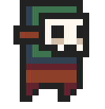
- Sniegt šādu tekstūru tekstūra trešajam ienaidniekam (skat. x. att.)
x. att Trešā ienaidnieka tekstūra.

X. PIRMAIS GALVENAIS IENAIDNIEKS
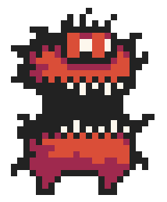


X. OTRAIS GALVENAIS IENAIDNIEKS


X. IENAIDNIEKU ANIMACIJAS
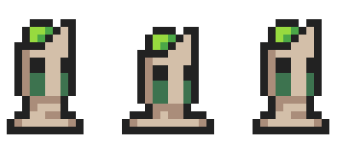


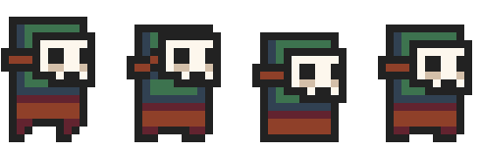

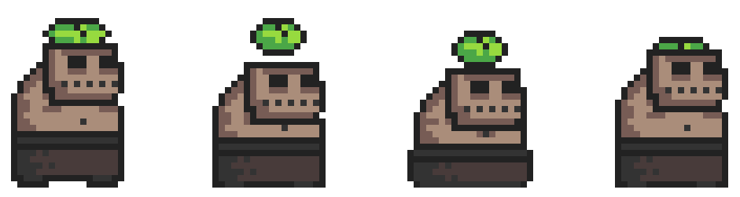
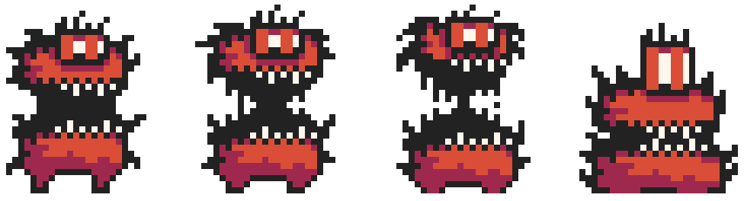

X. TEKSTA IZVADE SPĒLĒ

Spēlē jābūt arī teksta izvadei, tas palīdzēs spēlētājam redzēt tekstu ar skaitli, ar summu, kas ir atkarīgs no spēlētāja, kādu konkrētu lietu ko spēlētājs ir veicis, tad tas izvada, piemēram, cik daudz saņēmis monētas vai pieredzi.

x.1. Funkcionālās prasības

x.2. Nefunkcionālās prasības

Tiek sniegta šāda tekstūra pirmajam ienaidniekam (skat. x. att.)

X. LĀDE

x.1. Funkcionālās prasības

x.1.1 Ja spēlētājs pieskarās lādei
- Notiek tekstūru apmaiņa un lādes objektiem tiek nomainīta tekstūra “Lāde atvērta” (skat.x.att).
- Galvenajam varonim tiek pievienotas monētas klāt, atkarīgs no skaita.
- Un tiek izvadīts teksts ar noteiktajiem monētu parametriem.

x.1.2 Ja spēlētājs nepieskarās lādei
- Lādes tekstūra netiek mainīta un paliek šāda tekstūra” (skat.x.att).
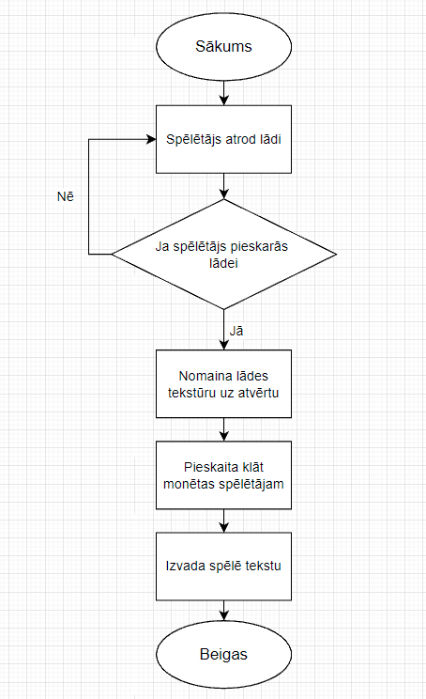
- Aktierim netiek pieskaitītas monētas.
x.att Lādes blokshēma

x.1. Nefunkcionālās prasības

x.1.1 Spēlētājam lādi neatrodot

- Ja spēlētājs nav atradis lādi, lādei jābūt aizvērtai ar tekstūru “Lāde aizvērta” (skat.x.att).

x.1.2 Spēlētājam lādi atverot

- Ja spēlētājs atrod lādi un to atver, lādei jābūt atvērtai ar tekstūru “Lāde atvērta” (skat.x.att).

x.1.3 Lādes novietojums

Lādei jābūt novietotai virs grīdas slāņa, otrais slānis.



x.att Lāde aizvērta x.att Lāde atvērta

X. KASTE

x.1. Funkcionālās prasības

x.1.1 Ja spēlētājs atrod lādi un iznīcina to

- Kastes objekts tiek iznīcināts.
- Tiek pieskaitīs konkrēts monētu skaits galvenajam varonim
- Izvada tekstu cik konkrētu dzīvības skaitu viņš kastei ir atņēmis

x.1.2 Ja spēlētājs atrod lādi un to neiznīcina
- Kastes objekts paliek savā pozīcijā, kur tas bija novietots
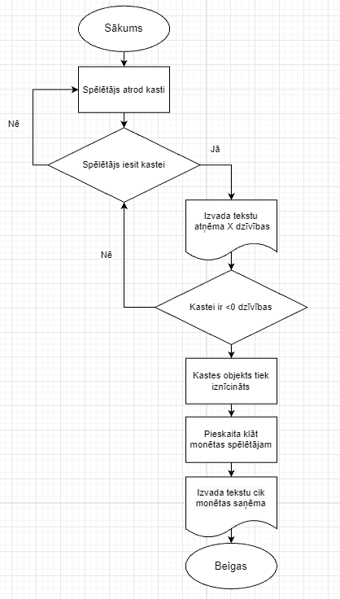
- Spēlētājs iesit kastei un kastei vēl ir atlikušas dzīvības, tas, joprojām paliek savā pozīcijā, kur tas bija novietots

x.2. Nefunkcionālās prasības

x.2.1 Tekstūras dizains

Kaseti jābūt sniegtai šādai tekstūrai (skat.x.att).

x.2.2 Kastes novietojums


Kastei jābūt novietotai virs grīdas slāņa, otrais slānis.
x.att Kastes tekstūra.

X. DZĪVĪBAS STRŪKALA

x.1. Funkcionālās prasības

x.1.1 Ja spēlētājs atrod dzīvībasniegšanas strūklakas objektu un:

Aktieris pieskarās strūklakai
- Tam pieskaita dzīvības
- Pieskaita dzīvības līdz kamēr tās ir pilnas
- Sniedz dzīvības ar laika intervālu
- Izvada tekstu cik konkrētu dzīvības skaitu viņš kastei ir atņēmis

x.1.2 Ja spēlētājs atrod dzīvības sniegšanas objektu, bet:

Aktieris nepieskarās strūklakai
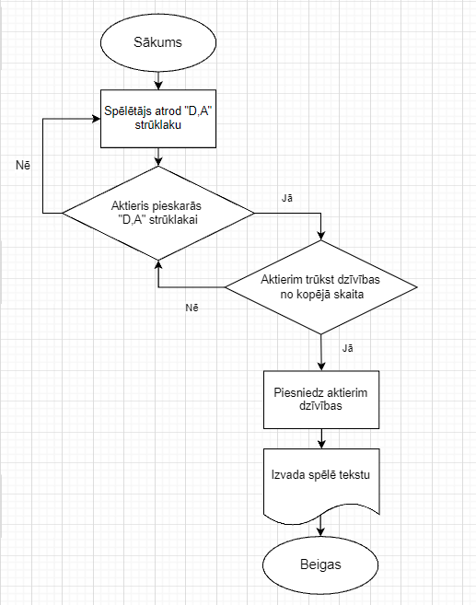
- Tam dzīvības netiek pievienotas

x.att Dzīvībās strūklakas algoritms

x.2. Nefunkcionālās prasības

x.2.1 Tekstūras dizains:
- Dzīvības sniegšanas objektam jābūt sniegtai šādai tekstūrai (skat.x.att).

x.2.2 Dzīvības strūklakas novietojums:
- Objektam jābūt novietotai virs grīdas slāņa, otrais slānis.

x.2.1 Animācijas izveide:
- Pievieno šādu tekstūru (skat.x.att), lai spēlētājs redzētu, kad šo objektu var izmantot, lai atgūtu zaudēto dzīvību

x.2.1 Teksta izvade:
- Izvada tekstu, cik liela skaita dzīvības tiek pieskaitītas klāt aktierim “+X hp”.

- Tekstam jābūt zaļā krāsā

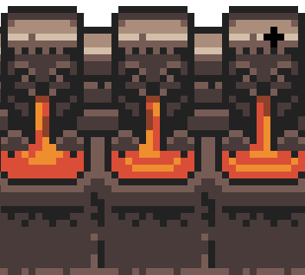
x.att Dzīvības strūklakas tekstūra.

x.att Dzīvības animācijas tekstūra.

X. PORTĀLS

x.1. Funkcionālās prasības

x.1.1 Ja spēlētājs atrod portāla objektu:

Aktieris pieskarās portālam
- Saglabā aktiera progresu
- Aktieris tiek pārnests uz līmeni, kas ir atkarīgs ievietojot objektu spēlē uz kuru konkrēto līmeni.

Ja spēlētājs atrod portāla objektu, bet

Aktieris nepieskarās portālam
- Aktieris netiek pārvietots uz nākamo līmeni

x.2. Nefunkcionālās prasības

Tekstūras dizains
- Portāla objektam jābūt sniegtai šādai tekstūrai (skat.x.att).

Portāla novietojums
- Jābūt iesniegtam objekta slānim.
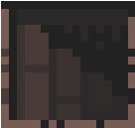
x.att. Portāla tekstūra

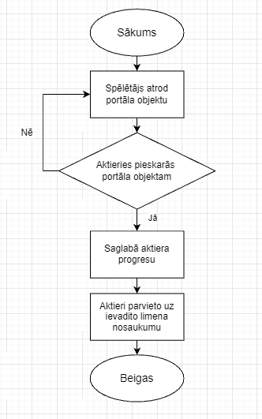

x.att Portāla alogortims.

X. OBJEKTS “NPC”

“NPC” - Objekts jeb varonis, kas netiek kontrolēts ar spēlētāja taustiņa palīdzību. NPC ir spēles aktieris, kuram sniegta viena pozīcija, kur tas sākotnēji tiek novietots, spēles sākumā. NPC izmantot tikai, lai izvadītu tekstu “Sveicināts, Total Dungeon”, kad galvenais aktieris tam ir pieskaries.

x.1. Funkcionālās prasības

x.1.1 Ja spēlētājs atrod “NPC” objektu:

Aktieris pieskarās NPC objektam.
- Izvada ievadīto tekstu, šajā gadījumā teksts tiek ievadīts “Sveicinats, Total Dungeon!”
- Teksts tiek izvadīts virs NPC objekta

Algoritma blokshēmas piemēŗs (skat.x.att).

x.1.2. Ja spēlētājs atrod NPC objektu, bet

Aktieris nepieskarās NPC
- Virs NPC objekta netiek izvadīts teksts.

x.2. Nefunkcionālās prasības

Tekstūras dizains
- NPC objektam jābūt sniegtai šādai tekstūrai (skat.x.att).

NPC novietojums

- Jābūt iesniegtam objekta slānim.

x.att NPC objekta tekstūra.
X. OBJEKTS “NPC”
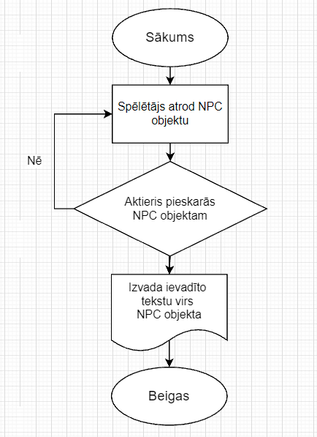

x.att NPC objekta algoritms

X. TEKSTA IZVADE SPĒLĒ

Spēlē jābūt arī teksta izvadei, tas palīdzēs spēlētājam redzēt tekstu ar skaitli, ar summu, kas ir atkarīgs no spēlētāja, kādu konkrētu lietu ko spēlētājs ir veicis, tad tas izvada, piemēram, cik daudz saņēmis monētas vai pieredzi.

X. EKRĀNU FONU DIZAINS

X.1. Funkcionālās prasības
- Izmantot šo dizaina bildi kā fonu sākuma ekrānam. Stila fona materiāls tiek izvēlēts kur nav nepieciešama nekāda autora atļauja vai tiesības.

X.2. Nefunkcionālās prasības
- Tiek sniegta šāda tekstūra sākuma ekrāna fonam (skat. x. att.)
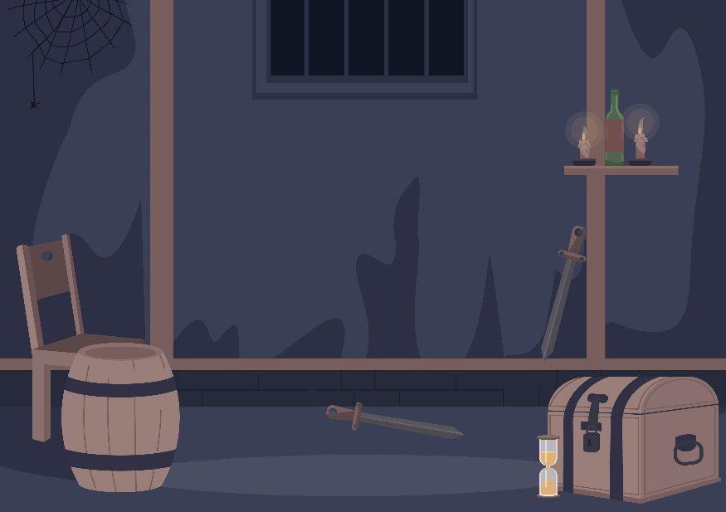

x. att. “Background” fona bilde.

X. GALVENĀ VAROŅA ZOBEŅI

X.1. Funkcionālās prasības

Pirmais sākuma zobena
- Zobena sitiena spēks = 1.
- Sitiena spēks uz ienaidnieku = 3f.
- Starta zobens, monētas skaits nav nepieciešams.

Otrā zobena
- Sitiena spēks = 2
- Sitiena spēks uz ienaidnieku = 3.8f.
- Monētu skaits nepieciešams priekš uzlabošanas = 45

Trešā līmeņa zobena
- Sitiena spēks = 3
- Sitiena spēks uz ienaidnieku = 4.6f.
- Monētu skaits nepieciešams priekš uzlabošanas = 60

Ceturtā līmeņa zobena
- Sitiena spēks = 4
- Sitiena spēks uz ienaidnieku = 5.4f.
- Monētu skaits nepieciešams priekš uzlabošanas = 120

Piektā līmeņa zobena
- Sitiena spēks = 5
- Sitiena spēks uz ienaidnieku = 6.2f.
- Monētu skaits nepieciešams priekš uzlabošanas = 200

Sestā līmeņa zobena
- Sitiena spēks = 6
- Sitiena spēks uz ienaidnieku = 6.5f.
- Monētu skaits nepieciešams priekš uzlabošanas = 300

X.2. Nefunkcionālās prasības
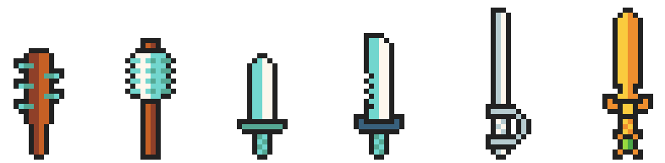
- Jābūt sniegtas šīs tekstūras no 1. līdz 6. līmeņa zobenam, augošā secībā (skat. x. att.).
x. att. Izvēlēto zobeņu tekstūras.

X. SĀKUMA EKRĀNA IZVĒLNE

X.1. Funkcionālās prasības

x.1.1. Pieslēgšanās pogas funkcijas
- Nospiežot pieslēgšanos pogu sākuma ekrānā, pogai ir jānoved uz pieslēgšanās ekrāna izvēlni.

x.1.2. Reģistrēšanās pogas funkcijas
- Nospiežot reģistrēšanās pogu sākuma ekrānā, pogai ir jānoved uz reģistrēšanas ekrān izvēlni.

X.2. Nefunkcionālās prasības

x.2.1. Ekrāna fons
- Tiek sniegta šāda tekstūra sākuma ekrāna fonam (skat. x. att.).

x.2.2. Virsraksts
- Novietot virsrakstā ar spēles nosaukumu “Total Dungeon”.
- Tiek sniegta šāda tekstūra sākuma ekrāna fonam (skat. x. att.).
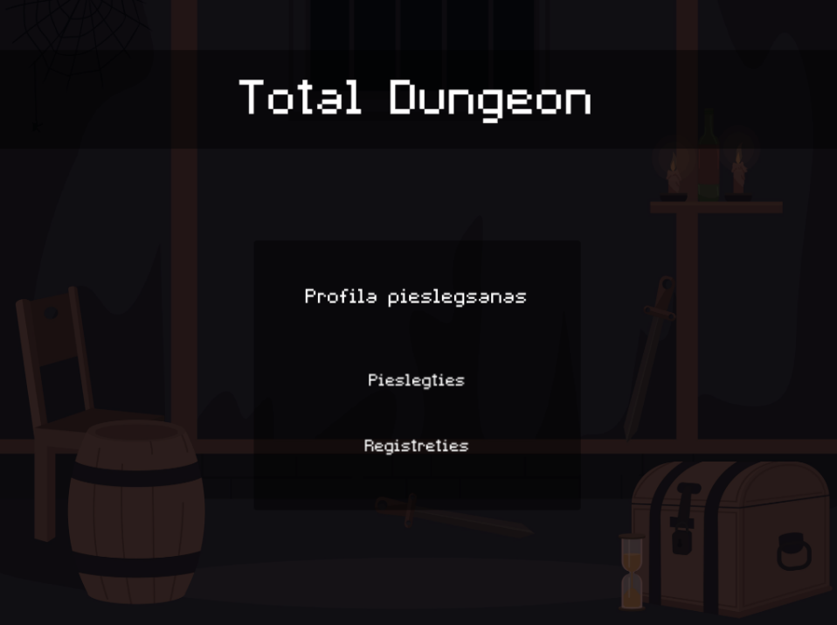

x.att Sākuma ekrāna izvēlnes izkārtojums

X. PIESLĒGŠANĀS IZVĒLNE

X.1. Funkcionālās prasības

x.1.1. Lietotājvārda un paroles ievades lauka funkcijas

Datu ierakstīšana lietotājvārda laukā:
- Atļaut simbolu, datu ievadi.
- Iespējot, lai spēlētājs redzētu ievadīto lietotājvārdu

Datu ierakstīšana paroles laukā:
- Atļaut simbolu, datu ievadi.
- Iespējot, lai spēlētājs neredzētu ievadīto paroli un simbolu vietā būtu “*”.

Nospiežot “TAB” taustiņu:
- Iespējot funkciju, lai spēlētājam nospiežot “TAB” taustiņu, tas pārlektu starp paroles un lietotājvārda laukiem.

x.1.2. Pieslēgšanās pogas funkcijas

Pārbauda vai abi laukumi aizpildīti:
- Lietotājs ievadot datus pārbauda vai abi laukumi tika aizpildīti, gadījumā, kad viens no laukumiem vai abi nav izpildīti, tas izvada tekstu “Abi laukumi jāizpilda!”.

Vai ir pareizs lietotajvards un/vai parole:
- Gadījumā, ja spēlētājs ievada nepareizu un/vai lietotājvārdu un tas nesakrīt ar datiem datubāzē, tad tiek izvadīts teksts “Nepareizs lietotājvārds un/vai parole!”

Pieslēgšanās profilam:
- Ja visi iepriekšējie gadījumi ir veiksmīgi, tad pieslēdzās profilam

Ar veiksmīgu pieslēgšanos:
- Spēlētājs tiek pārvietots uz “HomeScreen” jeb galveno ekrānu.

Algoritma blokshēmas piemēŗs (skat.x.att).

x.1.3. Atpakaļ pogas funkcijas
- Spēlētājam nospiežot atpakaļ pogu, tas aizvēd spēlētāju uz sākuma ekrānu.

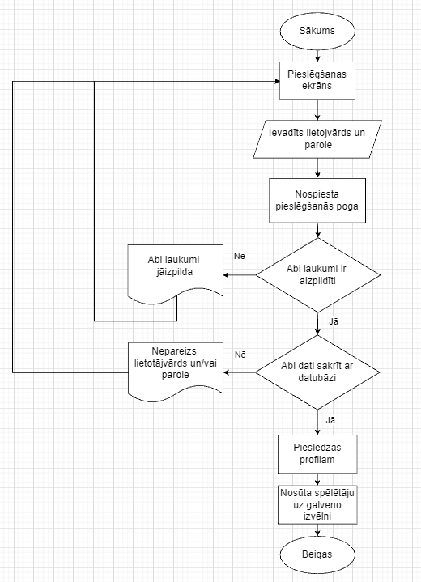
x.att Pieslēgšanās alogritmu blokshēma

X.2. Nefunkcionālās prasības

x.2.1. Ekrāna fons
- Tiek sniegta šāda tekstūra sākuma ekrāna fonam (skat. x. att.).

x.2.2. Virsraksts:
- Tiek sniegta šāda tekstūra sākuma ekrāna fonam (skat. x. att.).
- Izmantot šāda izkārtojuma veidu pieslēgšanas ekrānā. (skat.x.att).
- Novietot virsrakstu ar nosaukumu “Pieslegties”.
- Aiz virsraksta nosaukuma ievietot tumšāku fonu.

x.2.3. Virsraksts “Pieslegties profilam”:
- Lietotājvārda ievades lauku.
- Paroles ievades lauku.
- Novietot pieslēgšanas pogu.
- Novietot atpakaļ pogu.
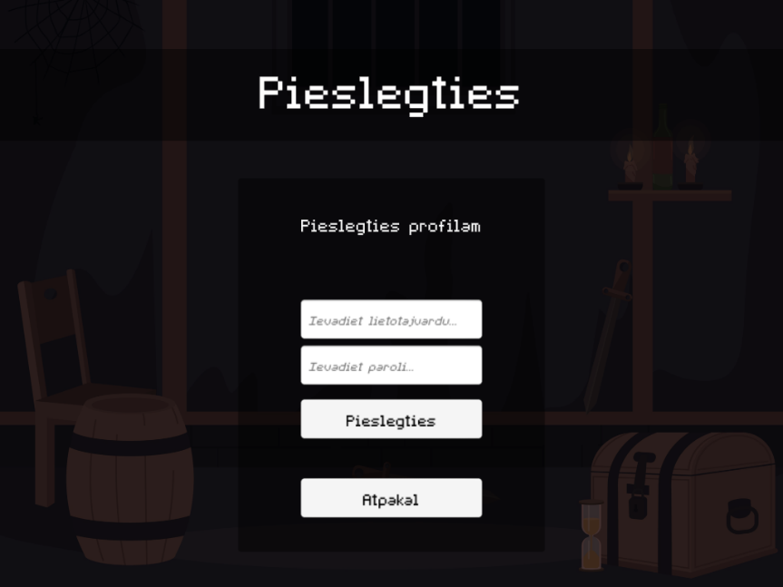
- Zem virsraksta novietot tumšāku fonu.

x.att Pieslēgšanās izvēlnes izkārtojums.

X. RĒĢISTRĒŠANĀS IZVĒLNE

X.1. Funkcionālās prasības

x.1.1. Lietotājvārda un paroles ievades lauka funkcijas

Datu ierakstīšana lietotājvārda laukā:
- Atļaut simbolu, datu ievadi.
- Iespējot, lai spēlētājs redzētu ievadīto lietotājvārdu

Datu ierakstīšana paroles laukā:
- Atļaut simbolu, datu ievadi.
- Iespējot, lai spēlētājs neredzētu ievadīto paroli un simbolu vietā būtu “*”.

Nospiežot “TAB” taustiņu:
- Iespējot funkciju, lai spēlētājam nospiežot “TAB” taustiņu, tas pārlektu starp paroles un lietotājvārda laukiem.

x.1.2. Reģistrācijas pogas funkcijas

Pārbauda vai abi laukumi aizpildīti:
- Lietotājs ievadot datus pārbauda vai abi laukumi tika aizpildīti, gadījumā, kad viens no laukumiem vai abi nav izpildīti, tas izvada tekstu “Abi laukumi jāizpilda!”.

Pārbauda vai lietotājs nav aizņemts:
- Gadījumā, ja spēlētājs ievada jau eksistējošu lietotajvārdu un mēģina ar to reģistrēties, tad izvadīs tekstu, kad lietotājs jau eksistē.

Ar veiksmīgu reģistrēšanos:
- Izvada tekstu, kad “Tika izveidots lietotajs: “ un ar kādu piešķirto lietotājvārdu spēlētājs ir ierakstījis priekš jaunā profila.

Algoritma blokshēmas piemērs (skat.x.att).

x.1.3. Atpakaļ pogas funkcijas
- Spēlētājam nospiežot atpakaļ pogu, tas aizved spēlētāju uz sākuma ekrānu.

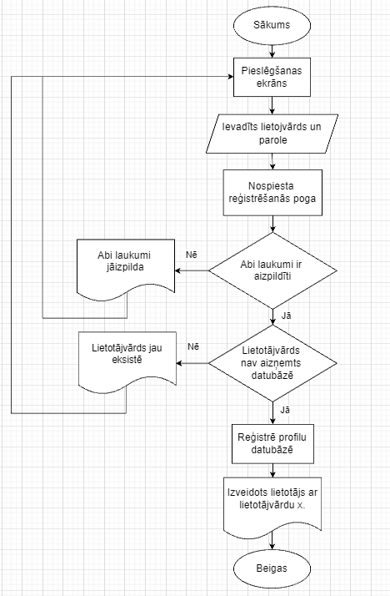
x.att Reģistrēšanās alogritmu blokshēma

X.2. Nefunkcionālās prasības

x.2.1. Ekrāna fons:
Tiek sniegta šāda tekstūra sākuma ekrāna fonam (skat. x. att.).

x.2.2. Virsraksts:
- Izmantot šāda izkārtojuma veidu reģistrēšanas ekrānā. (skat. x. att.).
- Novietot virsrakstu ar nosaukumu “Registreties”.
- Aiz virsraksta nosaukuma ievietot tumšāku fonu.

x.2.3. Virsraksts “Izveidot jaunu profilu”:
- Lietotājvārda ievades lauku.
- Paroles ievades lauku.
- Novietot reģistrēšanās pogu.
- Novietot atpakaļ pogu.
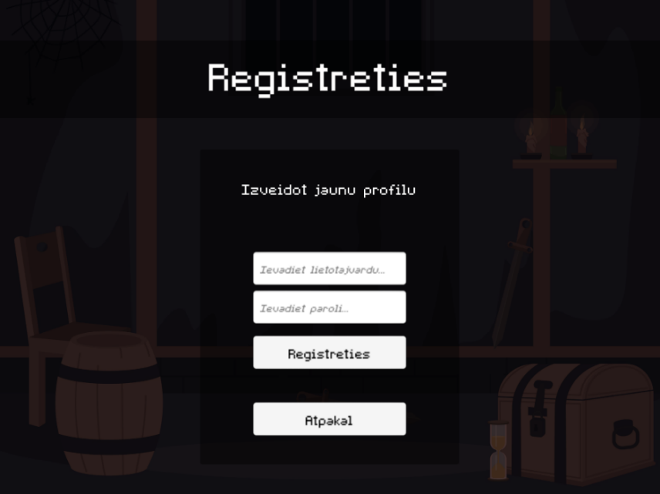
- Zem virsraksta novietot tumšāku fonu.

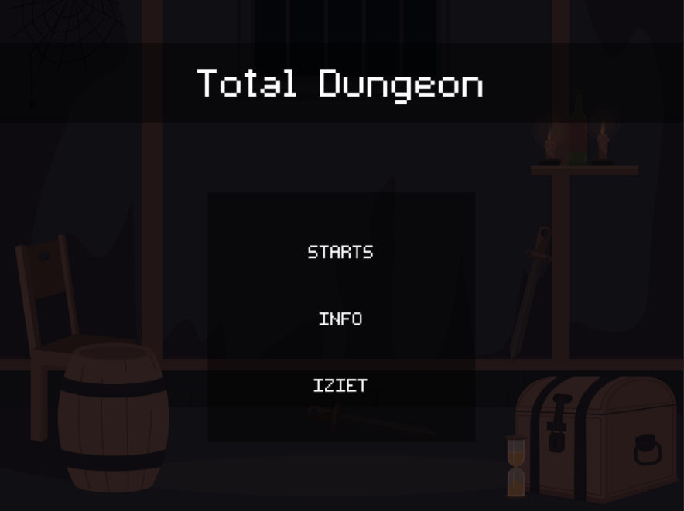
x.att. Reģistrēšanās izvēlnes izkārtojums.

x.att Galvenās izvēlnes izkārtojums

X. GALVENĀ IZVĒLNE

X.1. Funkcionālās prasības

x.1.1. Poga STARTS:
- Ievietot animāciju, kad kursors uziet virsū uz pogas, tam poga tiek izcelta ar piepildītu ar baltu krāsu un teksts nomaina krāsu uz baltu
- Ievietot tekstu “STARTS”
- Spēlētājs tiks aizsūtīts uz pirmo sākuma līmeni un varēs uzsākt spēlēt, tad kad nospiež šo to pogu.

x.1.2. Poga INFO:
- Ievietot animāciju, kad kursors uziet virsū uz pogas, tam poga tiek izcelta ar piepildītu ar baltu krāsu un teksts nomaina krāsu uz baltu
- Ievietot tekstu “INFO”
- Spēlētājam nospiežot taustiņu atverās info logs (skat.x.att)

x.1.3. Poga IZIET:
- Spēlētājam nospiežot šo pogu spēlēs aplikācija tiek aizvērta, lai turpinātu jāatver no jauna.

X.2. Nefunkcionālās prasības

x.2.1. Ekrāna fons:
Tiek sniegta šāda tekstūra sākuma ekrāna fonam (skat. x. att.).

x.2.2. Virsraksts:
- Izmantot šāda izkārtojuma veidu reģistrēšanas ekrānā. (skat. x. att.).
- Novietot virsrakstu ar nosaukumu “Total Dungeon”.
- Aiz virsraksta nosaukuma ievietot tumšāku fonu.

x.2.3. Virsraksts “Izveidot jaunu profilu”:
- Lietotājvārda ievades lauku.
- Paroles ievades lauku.
- Novietot reģistrēšanās pogu.
- Novietot atpakaļ pogu.
- Zem virsraksta novietot tumšāku fonu.

X. INFO IZVĒLNE

X.1. Funkcionālās prasības

x.1.1. Poga Atpakaļ:
- Ja spēlētājs nospiežot šo atpakaļ pogu , tad tas tiek nosūtīts atpakaļ uz galveno izvēlnes ekrānu.
- Ievietot animāciju, kad kursors uziet virsū uz pogas, tam poga tiek izcelta ar piepildītu ar baltu krāsu un teksts nomaina krāsu uz baltu

X.2. Nefunkcionālās prasības

x.3. Ekrāna fons:
Tiek sniegta šāda tekstūra sākuma ekrāna fonam (skat. x. att.).

x.2.1. Virsraksts Info
- Novietot W taustiņu ar tekstūru un tekstu ar aprakstu “Iet uz augsu”.
- Novietot A taustiņu ar tekstūru un tekstu ar aprakstu “Iet pa kreisi”.
- Novietot S taustiņu ar tekstūru un tekstu ar aprakstu “Iet uz leju”.
- Novietot D taustiņu ar tekstūru un tekstu ar aprakstu “Iet pa labi”.
- Novietot SPACE taustiņu ar tekstūru un tekstu ar aprakstu “Sitiens ar zobenu”.

x.3.1. Novietota Atpakaļ poga
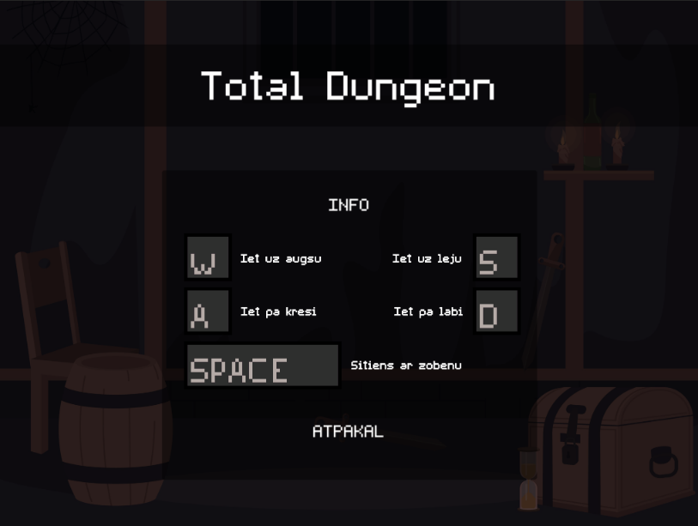
- Ievietota atpakaļ pogas funkcija.

x.att Info izvēlnes izkārtojums

X. AKTIERA IZVĒLNES IZVEIDE

X.1. Funkcionālās prasības

x.1.1. Poga, kura uzlabo zobenu:
- Ievietot pogu tekstu, kurš mainās atkarīgs no katra zobena cenas cik nepieciešamas monētas priekš uzlabošanas

x.1.2. Spēlētājām pietiek monētas:

Zobens tiek uzlabots uz nākamo

Aktieriem atņem tik monētas cik maksāja zobens no kopēja monētu skaita.

Nomaina aktierim nākāmā līmeņa uzlaboto zobeņa tekstūru

Nomaina aktiera izvēlnē nākamā līmeņa uzlaboto zobeņa tekstūru

x.1.2. Divas pogas, kura maina aktiera izskata tekstūru:

Pirmā poga:
- Ievietot tekstu pogai “<-“.
- Nospiežot pogu mainītos izskats, kas škirsta tekstūras pa kreisi. (skat.x.att)
- Spēlētājam nospiežot taustiņu atverās info logs (skat.x.att)

Otrā poga:
- Ievietot tekstu pogai “->“.
- Nospiežot pogu mainītos izskats, kas škirsta tekstūras pa labi. (skat.x.att)
Aktiera tekstūra izskats

x.1.3. Dzīvības
- Izvada dzīvības skaitu,. cik galvenajam aktierim vēl ir atlikušas.

x.1.4. Monētas
- Izvada monētas skaitu,. cik galvenajam aktierim vēl ir atlikušas.

x.1.5. Līmenis
- Izvada līmeņa skaitu, kurš atkarīgs no aktiera pašreizējā līmeņa.

x.2 Algoritms aktiera izvēlnei, piemērs, (skat.x.att).

X. AKTIERA IZVĒLNES IZVEIDE

X.3. Nefunkcionālās prasības

x.3.1. Ekrāna fons:
Tiek sniegta šāda tekstūra sākuma ekrāna fonam (skat. x. att.).

x.3.2. Virsraksts:
- Izmantot šāda izkārtojuma veidu reģistrēšanas ekrānā. (skat. x. att.).
- Novietot virsrakstu ar nosaukumu “Total Dungeon”.
- Aiz virsraksta nosaukuma ievietot tumšāku fonu.

x.3.3. Virsraksts “Izveidot jaunu profilu”:
- Lietotājvārda ievades lauku.
- Paroles ievades lauku.
- Novietot reģistrēšanās pogu.
- Novietot atpakaļ pogu.
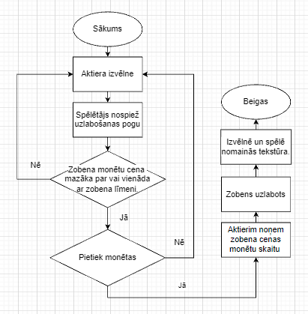
- Zem virsraksta novietot tumšāku fonu.

x.att Aktiera izvēlnes algoritms

X. AKTIERA IZVĒLNES IZVEIDE
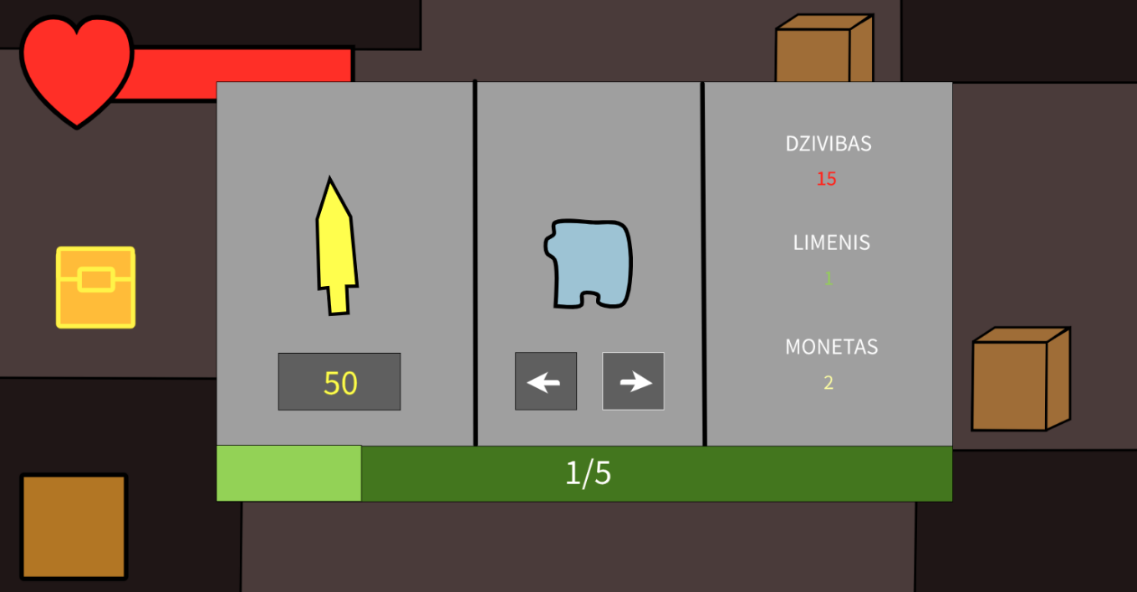


x.att. Aktiera izvēlnes skices izkārtojums

x.att. Aktiera maiņai varoņu tekstūras.

X. ATDZIMŠANAS IZVĒLNES IZVEIDE

X.1. Funkcionālās prasības

x.1.1. Ja aktieris nomirst
- Spēlētājam izvadās uz ekrāna atdzimšanas izvēlne

x.1.2. Poga “ATDZIMT!”
- Ja aktieris nomirst
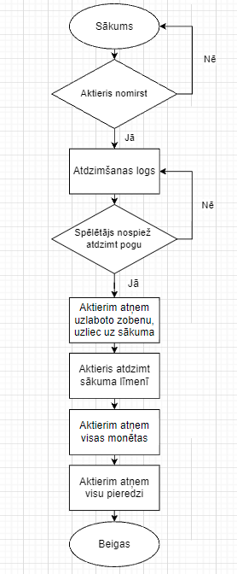
- Spēlētājam, nospiežot šo pogu, aktieris tiek pārmests uz sākuma līmeni un tas atdzimst

x.att. Atdzimšanas izvēlnes algoritms

X.2. Nefunkcionālās prasības

x.2.1. Virsraksts
Virsrakstam nepieciešams uzlikt tekstu “Tu nomiri!”;
- Novietots ekrāna vidū;
- Pogai pieškir tekstu “Atdzimt”;
- Melnu fonu attēlu;

x.2.1. Atdzimšanas izvēlnes izskata skice (skat.x.att.)
- Vadīties pēc šīs skices, kur nepieciešams nolikt pogas, fonu un virsrakstu.
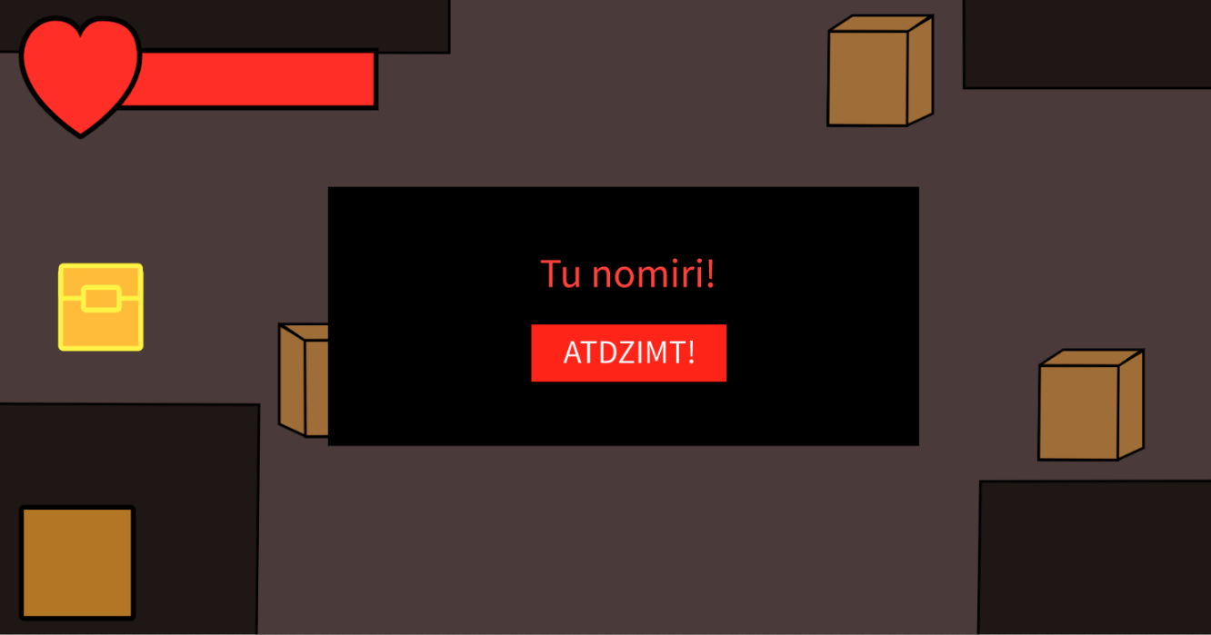

x.att Atdzimšanas izvēlnes skices izkārtojums

X. DZĪVĪBAS

X.1. Funkcionālās prasības

x.1.1. Dzīvības indikators:
- Attiecību maiņa ar dzīvību skaitu pret pretējo.

x.1.2. Dzīvības indikators attiecību maiņa:
- Aktierim atņemot dzīvības tiek samazināta dzīvības indikatora attiecība.

x.1.3. Dzīvības algoritma piemērs (skat.x.att)

X.2. Nefunkcionālās prasības:
- Tiek ievietota dzīvības indikatora teksūra virs attiecības maiņas.
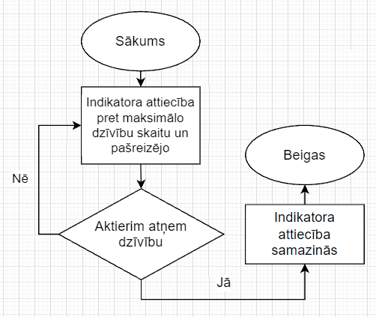

x.att. Dzīvības indikatora algoritms


x.att Dzīvības indikators izskats

X. PIEREDZE

X.1. Funkcionālās prasības

x.1.1. Pieredzes indikators:
- Attiecību maiņa ar pieredzes skaitu pret pretējo.

x.1.2. Dzīvības indikators attiecību maiņa:
- Aktierim atņemot dzīvības tiek samazināta dzīvības indikatora attiecība.

x.1.3. Dzīvības algoritma piemērs (skat.x.att)

x.1.4. Pieskaita aktierim pieredzi
- Pieredze tiek pieskaitīta nogalinot kādu no ienaidniekiem

x.1.5.

X.2. Nefunkcionālās prasības:
- Tiek ievietota dzīvības indikatora teksūra virs attiecības maiņas.

x.att Pieredzes indikatora izskats.

X. LĪMEŅU IZVEIDE

X.1. Funkcionālās prasības

Izveidot slāņus

Grīdas slānis:
- Aktieris stāvētu un rādītos virs šī slāņa, lai nebūtu zem grīdas tekstūrām.
- Slāņa numurs = 0

Sienas slānis:
- Iespējota “Blocking”, lai aktieris neietu cauri sienām
- Slāņa numurs = 1

Objektu slānis:
- Lādes slānis nepieciešams priekš objktiem, lai aktieris neietu

Sienas dizaina tekstūra:
- Nepieciešams priekš visiem sienas slāņu tekstūrām.

Sienas saduršanās slānis.
- Aktiera atduršanās pret sienu

X.2. Nefunkcionālās prasības

Ievietot slāņiem tekstūru

Grīdas slānis:
- Ievietot grīdas slāņu tekstūrā nejauši izvēlētu tekstūru (skat.x.att) visā līmeņa izkārtojumā.

Sienas slānis:
- Ievietot sienas slānim tekstūru (skat.x.att)
Sienas dizaina tekstūra:
- Ievietot dizaina tekstūru (skat.x.att) precīzi virs vienas sienas tekstūras

X. LĪMEŅU IZVEIDE

x.3. Tekstūras
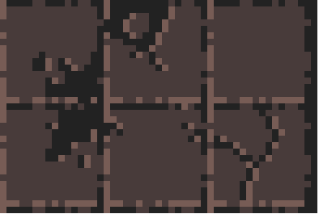

x.att Grīdas slāņa visas nepieciešamās tekstūras
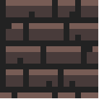


x.att Sienas tekstūra

x.att Sienas dizaina tekstūra

X. PIRMĀ SĀKUMA LĪMEŅA APRAKSTS UN DIZAINS

x.1. Sākuma līmeņa objektu skaits:
- Kastes = 16;
- Lādes = 2;
- Pirmie ienaidnieki = 3;
- NPC = 1;
- Portāls = 1.

x.2. Funkcionālās prasības
- Lai kontrolējot galveno aktieri, spēlētājs varētu uzsākt kustību;
- Portālam ievadīt “Dungeon_1” nosaukumu;

x.3. Nefunkcionālās prasības
- Ievietot grīdas slāni;
- Ievietot sienas slāni;
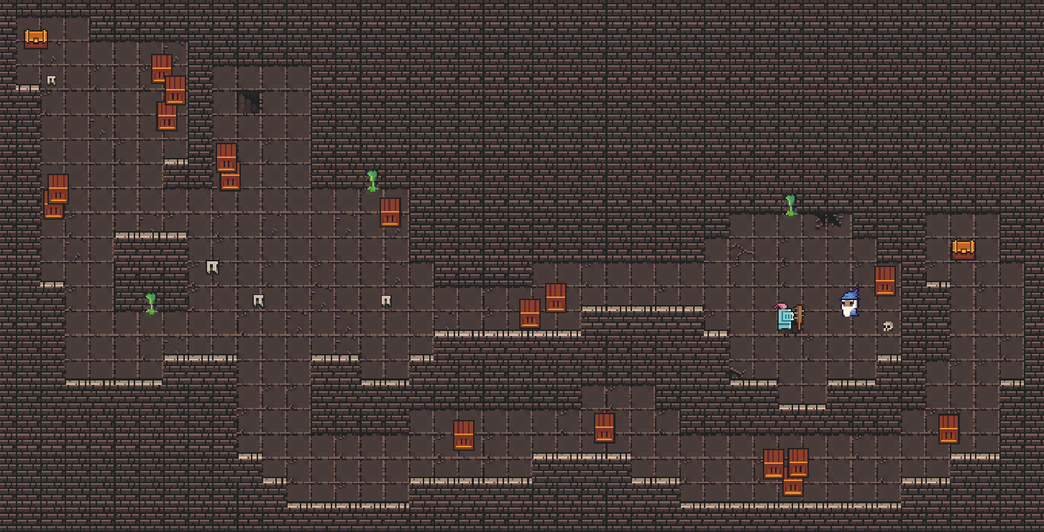
- Ievietot uz sienas slāņiem “Saduršanās”.

x. att. “Dungeon_0” pirmā līmeņa izskārtojuma izskats.

X. OTRĀ LĪMEŅA APRAKSTS UN DIZAINS

x.1. Otrā līmeņa objektu skaits:
- Kastes = 16;
- Lādes = 47;
- Pirmie ienaidnieki = 33;
- Portāls = 1;
- Pirmais galvenais ienaidnieks = 1.

x.2 Funkcionālās prasības
- Lai kontrolējot galveno aktieri, spēlētājs varētu uzsākt kustību;
- Portālam ievadīt “Dungeon_2” nosaukumu.

X.3. Nefunkcionalās prasības

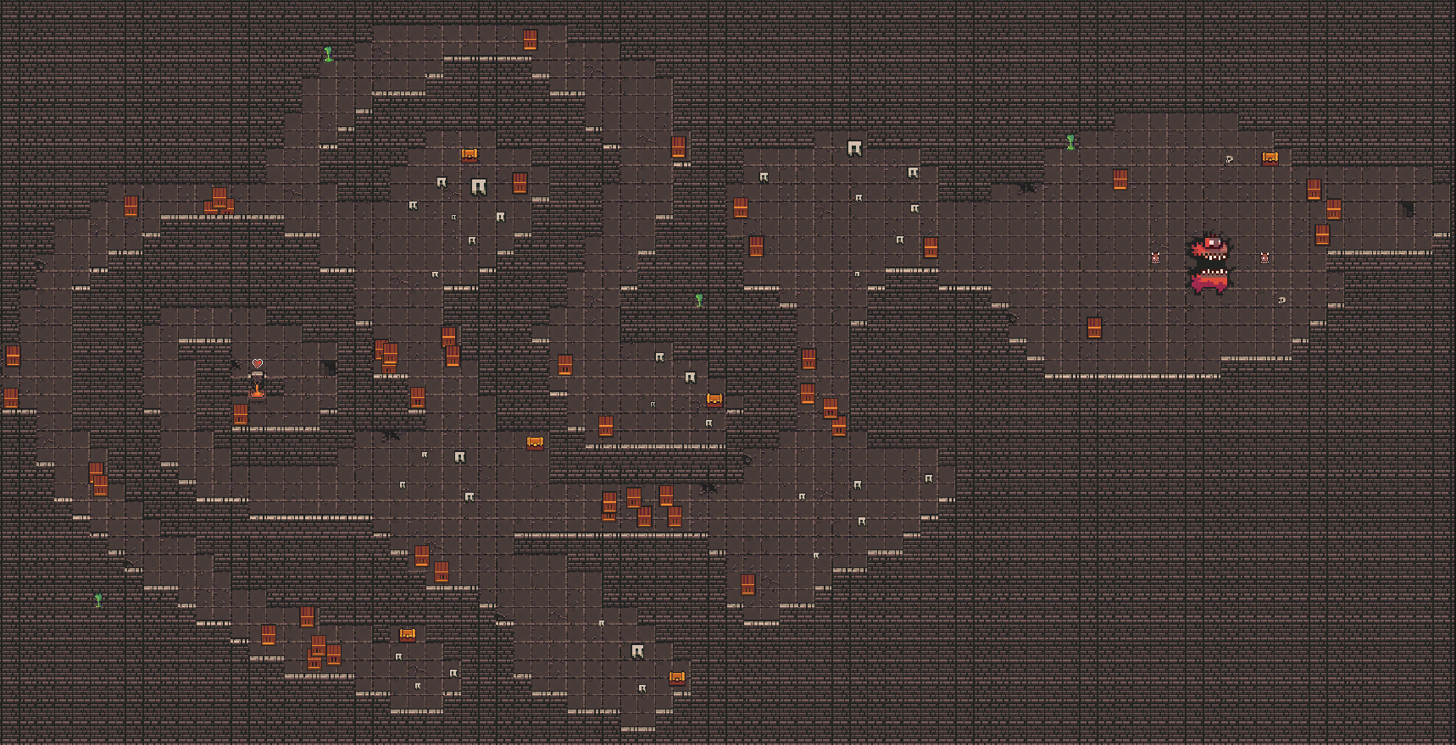

x. att. “Dungeon_1” otrā līmeņa izskārtojuma izskats.

X. TREŠĀ LĪMEŅA APRAKSTS UN DIZAINS

x.1 Trešā līmeņa objektu skaits:
- Kastes = 16;
- Lādes = 43;
- Otrie ienaidnieki = 33;
- Portāls = 1;
- Dzīvības strūklaka = 1;

x.2 Funkcionālās prasības
- Lai kontrolējot galveno aktieri, spēlētājs varētu uzsākt kustību;
- Portālam ievadīt “Dungeon_3” nosaukumu.

X.3. Nefunkcionalās prasības

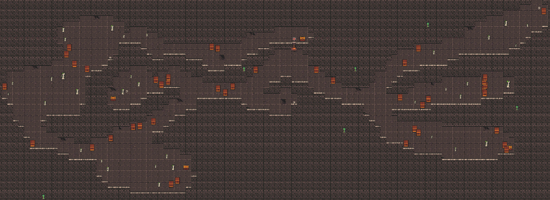

x. att. “Dungeon_2” otrā līmeņa izskārtojuma izskats.

X. CETURTĀ LĪMEŅA APRAKSTS UN DIZAINS

x.1. Trešā līmeņa objektu skaits:
- Kastes = 41;
- Lādes = 7;
- Trešie ienaidnieki = 18;
- Portāls = 1;
- Dzīvības strūklakas = 2;
- Otrains galvenais ienaidnieks = 1.

x.2. Funkcionālās prasības
- Lai kontrolējot galveno aktieri, spēlētājs varētu uzsākt kustību;
- Portālam ievadīt “Dungeon_Last” nosaukumu

X.3. Nefunkcionalās prasības
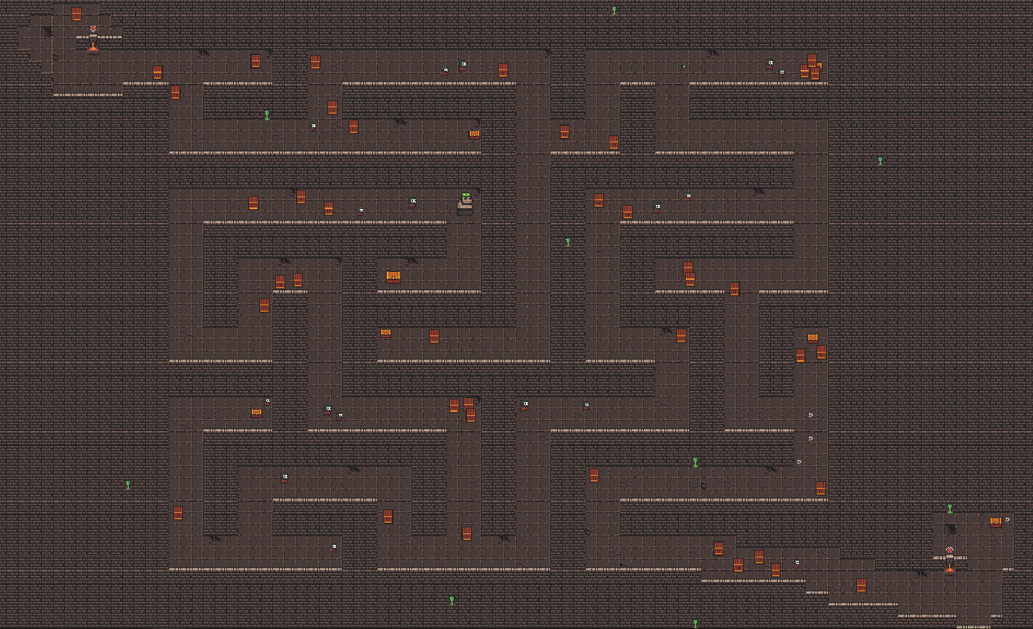

x.att. “Dungeon_4” ceturtā līmeņa izskārtojuma izskats.

X. PĒDĒJĀ PIEKTĀ LĪMEŅA APRAKSTS UN DIZAINS

X.1. Funkcionalās prasības
- Ievietota “Ienaidnieku nārstotāja funkcija”;

X.2. Nefunkcionalās prasības

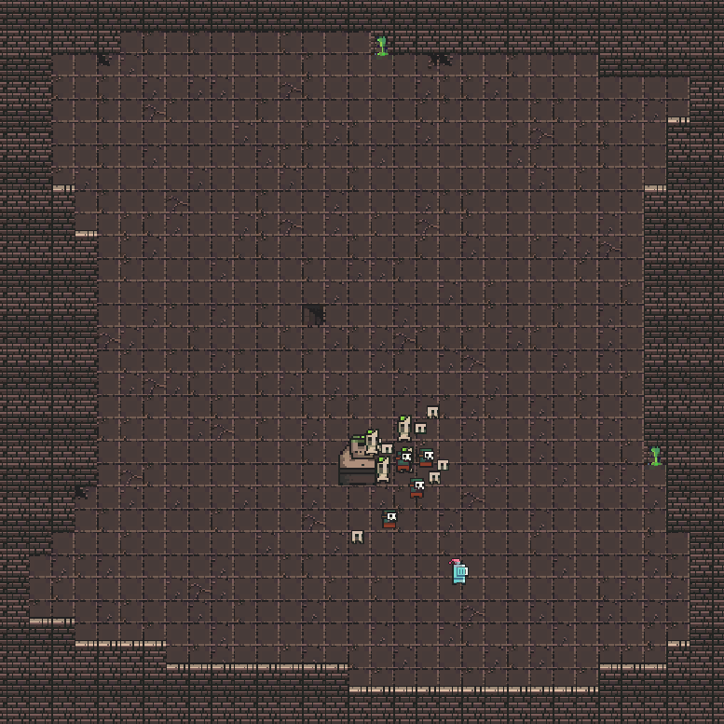

x. att. “Dungeon_Last” pēdējā piektā līmeņa izskārtojuma izskats.

X. TESTĒŠANA
Testējot spēli, tika atrastas vairākas kļūdas tās kļūdas ir obligāti jānovērš tāpēc šeit var redzēt visas no tām kļūdām, kurām man nācies saskaries un viņu risinājumi.

x.1. Atrastās kļūdas:

Spēles nesavienošanās ar datubāzi.
- Spēle nevarēja izlasīt manus php sarakstīto funkciju un savienoties ar noteiktu datubāzi un algortimus ar kuriem nepieciešams strādāt.

Spēlētāja iziešana cauri sienām
- Aktieris spēles sākuma izstrādāšanā spēja iet cauri visām sienas tekstūrām no pirmajiem izveidotajiem līmeņiem (skat.x.att).

x.2. Risinājums:

Spēles nesavienošanās ar datubāzi.
- Aizvietoju lokālo host linku (tīmekļa pieprasījumu “Webrequest”) uz bezmaksas failu uzlādes mājaslapu, kur iespēja izveidot savu mājaslapu, kurā ir faila uzlāde, tur ievietoju savus php failus un tā izdevās atrisināt šo kļūdu.

Spēlētāja iziešana cauri sienām

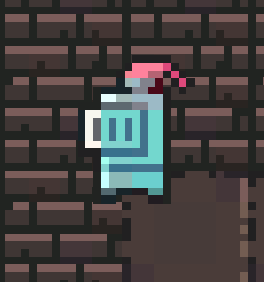
x.att Spēlētājs iziet cauri sienām

X. TESTPIEMĒRU SPECIFIKĀCIJA

X. SECINĀJUMI
- Spēlē tika veiksmīgi izveidota ar gandrīz visiem nepieciešamajiem klienta prasības punktiem;
- ER diagramma tika iesākta, bet to neizdevās paspēt pilnveidot līdz galam.
- Pilvērtīgi pastirpināju savas zināšanas izmantojot unity spēles dziņa programmu.

X. PIELIKUMI

config.php

<?php
$dbname = "u353443769_beis";
config.php
$servername = "auth-db150.hostinger.com";
$username = "u353443769_beis";
$password = "testadmin";
$connection = mysqli_connect($servername, $username, $password, $dbname)
?>

index.php

<?php
include("config.php");
//Izveidos jaunu profilu, tikai, ja veiks jauna profila lietotaja registraciju
if (isset($_POST["newAccountUsername"])) {
$username = mysqli_real_escape_string($connection, $_POST["newAccountUsername"]);
$password = mysqli_real_escape_string($connection, $_POST["newAccountPassword"]);
//Parbauda vai ir laukumi tuksi
if ($username != "" && $password != "") {
//Parbauda vai lietotajvards nav jau aiznemts
if (mysqli_num_rows(mysqli_query($connection, "SELECT * FROM dungeon_users WHERE username = '$username'")) == 0) {
//Ievieto jaunu profilu datubaze uz noteikto tabulu un kollonam
mysqli_query($connection, "INSERT INTO dungeon_users (username, password) VALUES ('$username', '$password')");
echo "Tika izveidots lietotajs: " . $username ."";
//Ja aiznemts tad izvada tekstu
} else {
echo "Sis lietotajvards nav pieejams!";
}
//Ja kads no laukumiem neizpildits tad izvada tekstu
} else {
echo "Abi laukumi jaizpilda.";
}
//Savadak tad pieslegsies tikai eksitejosa lietotaja profilam
} else if (isset($_POST["loginUsername"])) {
$username = mysqli_real_escape_string($connection, $_POST["loginUsername"]);
$password = mysqli_real_escape_string($connection, $_POST["loginPassword"]);
//Ja abi laukumi aizpilditi tad
if ($username != "" && $password != "") {
//No datubazes parbauda vai iavaditais lietotajvards un parole sakrit
$sql = "Select * FROM dungeon_users WHERE username = '$username' AND password = '$password'";
if (mysqli_num_rows(mysqli_query($connection, $sql)) > 0) {
echo "1";
} else {
echo "Nepareizs lietotajvards un/vai parole!";
}
} else {
echo "Abi laukumi jaizpilda.";
}
} else {
echo "";
}
?>

GameManager.cs

using System.Collections;
using System.Collections.Generic;
using UnityEngine;
using UnityEngine.SceneManagement;

public class GameManager : MonoBehaviour
{
public static GameManager instance;
private void Awake()
{
//Nomainot limeni tas izdzes sos speles objektus, lai tie neietu lidzi uz nakamot
if(GameManager.instance !=null)
{
Destroy(gameObject);
Destroy(player.gameObject);
Destroy(floatingTextManager.gameObject);
Destroy(hud);
Destroy(menu);
return;
}
instance = this;
SceneManager.sceneLoaded += LoadState;
SceneManager.sceneLoaded += OnSceneLoaded;
}
public List<Sprite> playerSprites;
public List<Sprite> weaponSprites;
public List<int> weaponPrices;
public List<int> xpTable;

public Player player;
public Weapon weapon;
public FloatingTextManager floatingTextManager;
public RectTransform hitpointBar;
public GameObject hud;
public GameObject menu;
public Animator deathMenuAnime;

public int coins;
public int experience;

public void ShowText(string msg, int fontSize, Color color, Vector3 position, Vector3 motion, float duration)
{
floatingTextManager.Show(msg, fontSize, color, position, motion, duration);
}
//Zobena uzlabosana
public bool TryUpgradeWeapon()
{
if (weaponPrices.Count <= weapon.weaponLevel)
return false;

if(coins >= weaponPrices[weapon.weaponLevel])
{
coins -= weaponPrices[weapon.weaponLevel];
weapon.UpgradeWeapon();
return true;
}
return false;
}
//Pieredzes sadala, speletaja izvelne nomaina taisnstura skalu
public void OnHitpointChange()
{
float ratio = (float)player.hitpoint / (float)player.maxHitpoint;
hitpointBar.localScale = new Vector3(ratio, 1, 1);
}
//Pieredzes sistema
public int GetCurrentLevel()
{
int r = 0;
int add = 0;

while (experience >= add)
{
add += xpTable[r];
r++;

if (r == xpTable.Count)
return r;
}
return r;
}
//Pieredze prieks nakama limena
public int GetXpToLevel(int level)
{
int r = 0;
int xp = 0;

while (r < level)
{
xp += xpTable[r];
r++;
}
return xp;
}
//Pieskaita pieredzi aktierim
public void GrantXp(int xp)
{
int currentLevel = GetCurrentLevel();
experience += xp;

if (currentLevel < GetCurrentLevel())
OnLevelUp();
}
//Speletaja limenis paaugstinas
public void OnLevelUp()
{
player.OnLevelUp();
OnHitpointChange();
}
//Aktiera novietosana uz sakumu punktu kada no limeniem
public void OnSceneLoaded(Scene s, LoadSceneMode mode)
{
player.transform.position = GameObject.Find("Spawnpoint").transform.position;
}
//Aktiera atdzimsana un progresa zaudesana
public void Respawn()
{
deathMenuAnime.SetTrigger("Hide");
UnityEngine.SceneManagement.SceneManager.LoadScene("Dungeon_0");
player.Respawn();
coins = 0;
weapon.SetWeaponLevel(0);
experience = 0;
}
//Speletaja pieredzes, monetas, ieroca saglabasana nomainot limeni jeb unity scene/ainu
public void SaveState()
{
string saving = "";

saving += "0" + "|";
saving += coins.ToString() + "|";
saving += experience.ToString() + "|";
saving += weapon.weaponLevel.ToString();

PlayerPrefs.SetString("SaveState", saving);
}
//Atver saglabato sagalabasanas stadiju un to ielade nakamaja limeni jeb unity scene/ainu
public void LoadState(Scene s, LoadSceneMode mode)
{
SceneManager.sceneLoaded -= LoadState;

if (!PlayerPrefs.HasKey("SaveState"))
return;
}
}

Boss.cs

using System.Collections;
using System.Collections.Generic;
using UnityEngine;

public class Boss : Enemy
{
public float[] creatureSpeed = {2.5f, -2.5f};
public float distance = 0.2f;
public Transform[] creatures;

private void Update()
{
for (int i = 0; i < creatures.Length; i++)
{
creatures[i].position = transform.position + new Vector3(-Mathf.Cos(Time.time * creatureSpeed[i]) * distance, Mathf.Sin(Time.time * creatureSpeed[i]) * distance, 0);
}
}
}

CameraMovement.cs

using System.Collections;
using System.Collections.Generic;
using UnityEngine;

public class CameraMovement : MonoBehaviour
{
private Transform lookAt;
public float boundX = 0.15f;
public float boundY = 0.05f;

private void Start()
{
lookAt = GameObject.Find("Player").transform;
}

private void LateUpdate()
{
Vector3 delta = Vector3.zero;

float deltaX = lookAt.position.x - transform.position.x;
if (deltaX > boundX || deltaX < -boundX)
{
if (transform.position.x < lookAt.position.x)
{
delta.x = deltaX - boundX;
}
else
{
delta.x = deltaX + boundX;
}
}

float deltaY = lookAt.position.y - transform.position.y;
if (deltaY > boundY || deltaY < -boundY)
{
if (transform.position.y < lookAt.position.y)
{
delta.y = deltaY - boundY;
}
else
{
delta.y = deltaY + boundY;
}
}
transform.position += new Vector3(delta.x, delta.y, 0);
}
}

Chest.cs

using System.Collections;
using System.Collections.Generic;
using UnityEngine;

public class Chest : Collectable
{
public Sprite emptyChest;
public int coinsAmount = 5;

protected override void OnCollect()
{
if (!collected)
{
collected = true;
GetComponent<SpriteRenderer>().sprite = emptyChest;
GameManager.instance.coins += coinsAmount;
GameManager.instance.ShowText("+" + coinsAmount + " monetas!", 35, Color.yellow, transform.position, Vector3.up * 16, 1.5f);
}
}
}

Collectable.cs

using System.Collections;
using System.Collections.Generic;
using UnityEngine;

public class Collectable : Collidable
{
protected bool collected;

protected override void OnCollide(Collider2D coll)
{
if (coll.name == "Player")
OnCollect();
}
protected virtual void OnCollect()
{
collected = true;
}
}

Collidable.cs

using System.Collections;
using System.Collections.Generic;
using UnityEngine;

public class Collidable : MonoBehaviour
{
public ContactFilter2D filter;
private BoxCollider2D boxCollider;
private Collider2D[] hits = new Collider2D[10];

protected virtual void Start()
{
boxCollider = GetComponent<BoxCollider2D>();
}

protected virtual void Update()
{
boxCollider.OverlapCollider(filter, hits);
for (int i = 0; i < hits.Length; i++)
{
if (hits[i] == null)
continue;

OnCollide(hits[i]);

hits[i] = null;
}
}

protected virtual void OnCollide(Collider2D coll)
{
Debug.Log("Sadursme nav izpildīta" + this.name);
}
}

Crate.cs

using System.Collections;
using System.Collections.Generic;
using UnityEngine;

public class Crate : Fighter
{
public int coinsAmount = 2;

protected override void Death()
{
Destroy(gameObject);
GameManager.instance.coins += coinsAmount;
GameManager.instance.ShowText("+" + coinsAmount + " monetas!", 35, Color.yellow, transform.position, Vector3.up * 40, 1.0f);
}
}

Damage.cs

using UnityEngine;

public struct Damage
{
public Vector3 origin;
public int damageAmount;
public float pushForce;
}

DontDestroy.cs

using System.Collections;
using System.Collections.Generic;
using UnityEngine;

public class DontDestroy : MonoBehaviour
{
private void Awake()
{
DontDestroyOnLoad(gameObject);
}
}

Enemy.cs

using System.Collections;
using System.Collections.Generic;
using UnityEngine;

public class Enemy : Mover
{
public int xpValue = 1;

public float triggerLenght = 1;
public float chaseLenght = 5;
private bool chasing;
private bool collideWithPlayer;
private Transform playerTransform;
private Vector3 startingPosition;

public ContactFilter2D filter;
private BoxCollider2D hitbox;
private Collider2D[] hits = new Collider2D[10];

protected override void Start()
{
base.Start();
playerTransform = GameManager.instance.player.transform;
startingPosition = transform.position;
hitbox = transform.GetChild(0).GetComponent<BoxCollider2D>();
}
private void FixedUpdate()
{
if(Vector3.Distance(playerTransform.position, startingPosition) < chaseLenght)
{
if (Vector3.Distance(playerTransform.position, startingPosition) < triggerLenght)
chasing = true;

if (chasing)
{
if (!collideWithPlayer)
{
UptadeMotor((playerTransform.position - transform.position).normalized);
}
}
else
{
UptadeMotor(startingPosition - transform.position);
}
}
else
{
UptadeMotor(startingPosition - transform.position);
chasing = false;
}

collideWithPlayer = false;
boxCollider.OverlapCollider(filter, hits);
for (int i = 0; i < hits.Length; i++)
{
if (hits[i] == null)
continue;

if(hits[i].tag == "Fighter" && hits[i].name == "Player")
{
collideWithPlayer = true;
}

hits[i] = null;
}
}
protected override void Death()
{
Destroy(gameObject);
GameManager.instance.GrantXp(xpValue);
GameManager.instance.ShowText("+" + xpValue + " xp", 35, Color.blue, transform.position, Vector3.up * 40, 1.0f);
}
}

EnemyHitbox.cs

using System.Collections;
using System.Collections.Generic;
using UnityEngine;

public class EnemyHitbox : Collidable
{
public int damage = 1;
public float pushForce = 5;

protected override void OnCollide(Collider2D coll)
{
if (coll.tag == "Fighter" && coll.name == "Player")
{
Damage dmg = new Damage
{
damageAmount = damage,
origin = transform.position,
pushForce = pushForce
};

coll.SendMessage("ReceiveDamage", dmg);
}
}
}

Fighter.cs

using System.Collections;
using System.Collections.Generic;
using UnityEngine;

public class Fighter : MonoBehaviour
{
public int hitpoint = 10;
public int maxHitpoint = 10;
public float pushRecoverySpeed = 0.2f;

protected float immuneTime = 0.5f;
protected float lastImmune;

protected Vector3 pushDirection;

protected virtual void ReceiveDamage(Damage dmg)
{
if(Time.time - lastImmune > immuneTime)
{
lastImmune = Time.time;
hitpoint -= dmg.damageAmount;
pushDirection = (transform.position - dmg.origin).normalized * dmg.pushForce;

GameManager.instance.ShowText(dmg.damageAmount.ToString(), 35, Color.red, transform.position, Vector3.zero, 0.5f);

if (hitpoint <= 0)
{
hitpoint = 0;
Death();
}
}
}

protected virtual void Death()
{
Debug.Log("Obejkts tika iznicinats!");
}
}

FloatingText.cs

using System.Collections;
using System.Collections.Generic;
using UnityEngine;
using UnityEngine.UI;

public class FloatingText
{
public bool active;
public GameObject go;
public Text txt;
public Vector3 motion;
public float duration;
public float lastShown;

public void Show()
{
active = true;
lastShown = Time.time;
go.SetActive(active);
}
public void Hide()
{
active = false;
go.SetActive(active);
}
public void UpdateFloatingText()
{
if (!active)
return;

if (Time.time - lastShown > duration)
Hide();

go.transform.position += motion * Time.deltaTime;
}
}

FloatingTextManager.cs

using System.Collections;
using System.Collections.Generic;
using UnityEngine;
using UnityEngine.UI;

public class FloatingTextManager : MonoBehaviour
{
public GameObject textContainer;
public GameObject textPrefab;

private List<FloatingText> floatingTexts = new List<FloatingText>();

private void Update()
{
foreach (FloatingText txt in floatingTexts)
txt.UpdateFloatingText();
}
public void Show(string msg, int fontSize, Color color, Vector3 position, Vector3 motion, float duration)
{
FloatingText floatingText = GetFloatingText();

floatingText.txt.text = msg;
floatingText.txt.fontSize = fontSize;
floatingText.txt.color = color;

floatingText.go.transform.position = Camera.main.WorldToScreenPoint(position);
floatingText.motion = motion;
floatingText.duration = duration;

floatingText.Show();
}
private FloatingText GetFloatingText()
{
FloatingText txt = floatingTexts.Find(t => !t.active);

//Ja tiek atrasts aktivs tad izveido jaunu tekstu
if(txt == null)
{
txt = new FloatingText();
txt.go = Instantiate(textPrefab);
txt.go.transform.SetParent(textContainer.transform);
txt.txt = txt.go.GetComponent<Text>();

floatingTexts.Add(txt);
}
return txt;
}
}

HealingFountain.cs

using System.Collections;
using System.Collections.Generic;
using UnityEngine;

public class HealingFountain : Collidable
{
public int healingAmount = 3;

private float healingCD = 1.0f;
private float lastHeal;

//Iedod speletajam zaudetas dzivibas
protected override void OnCollide(Collider2D coll)
{
if (coll.name != "Player")
return;

if (Time.time - lastHeal > healingCD)
{
lastHeal = Time.time;
GameManager.instance.player.Heal(healingAmount);
}
}
}

Homescreen.cs

using System.Collections;
using System.Collections.Generic;
using UnityEngine;
using UnityEngine.SceneManagement;

public class HomeScreen : MonoBehaviour
{
public void ExitButton()
{
Application.Quit();
Debug.Log("Spele Aizverta");
}
public void StartGame()
{
SceneManager.LoadScene("Dungeon_0");
Debug.Log("Speles pirmais limenis");
}
}

MainMenu.cs

using System.Collections;
using System.Collections.Generic;
using UnityEngine;
using UnityEngine.SceneManagement;

public class MainMenu : MonoBehaviour
{
public void GoToMainMenu()
{
SceneManager.LoadScene(0);
}
public void GoToRegister()
{
SceneManager.LoadScene(1);
}
public void GoToLogin()
{
SceneManager.LoadScene(2);
}
}

MainNPC.cs°

using System.Collections;
using System.Collections.Generic;
using UnityEngine;

public class MainNPC : Collidable
{
public string message;

private float cooldown = 0.01f;
private float last;

protected override void Start()
{
base.Start();
last = -cooldown;
}

protected override void OnCollide(Collider2D coll)
{
if (Time.time - last > cooldown)
{
last = Time.time;
GameManager.instance.ShowText(message, 35, Color.white, transform.position + new Vector3(0, 0.16f, 0), Vector3.zero, cooldown);
}
}
}

Mover.cs

using System.Collections;
using System.Collections.Generic;
using UnityEngine;

public abstract class Mover : Fighter
{
private Vector3 originalSize;

protected BoxCollider2D boxCollider;
protected Vector3 moveDelta;
protected RaycastHit2D hit;
public float ySpeed = 0.75f;
public float xSpeed = 1.0f;

protected virtual void Start()
{
originalSize = transform.localScale;
boxCollider = GetComponent<BoxCollider2D>();
}

protected virtual void UptadeMotor(Vector3 input)
{
moveDelta = new Vector3(input.x * xSpeed, input.y * ySpeed, 0);

if (moveDelta.x > 0)
transform.localScale = originalSize;
else if (moveDelta.x < 0)
transform.localScale = new Vector3(originalSize.x * -1, originalSize.y, originalSize.z);

moveDelta += pushDirection;

pushDirection = Vector3.Lerp(pushDirection, Vector3.zero, pushRecoverySpeed);

hit = Physics2D.BoxCast(transform.position, boxCollider.size, 0, new Vector2(0, moveDelta.y), Mathf.Abs(moveDelta.y * Time.deltaTime), LayerMask.GetMask("Actor", "Blocking"));
if (hit.collider == null)
{
transform.Translate(0, moveDelta.y * Time.deltaTime, 0);
}

hit = Physics2D.BoxCast(transform.position, boxCollider.size, 0, new Vector2(moveDelta.x, 0), Mathf.Abs(moveDelta.x * Time.deltaTime), LayerMask.GetMask("Actor", "Blocking"));
if (hit.collider == null)
{
transform.Translate(moveDelta.x * Time.deltaTime, 0, 0);
}
}
}

Player.cs

using System.Collections;
using System.Collections.Generic;
using UnityEngine;

public class Player : Mover
{
private SpriteRenderer spriteRenderer;
private bool isAlive = true;

protected override void Start()
{
base.Start();
spriteRenderer = GetComponent<SpriteRenderer>();
}
//Aktierim tiek atņemtas dzīvības, tikai, kad viņš ir dzīvs.
protected override void ReceiveDamage(Damage dmg)
{
if (!isAlive)
return;

base.ReceiveDamage(dmg);
GameManager.instance.OnHitpointChange();
}
//Notiek fona izmaiņa ar aktiera nomiršanu
protected override void Death()
{
isAlive = false;
GameManager.instance.deathMenuAnime.SetTrigger("Show");
}
private void FixedUpdate()
{
float x = Input.GetAxisRaw("Horizontal");
float y = Input.GetAxisRaw("Vertical");

if(isAlive)
UptadeMotor(new Vector3(x, y, 0));
}
//Nomaina aktierim izvēlēto izskatu.
public void SwapSprite(int skinId)
{
GetComponent<SpriteRenderer>().sprite = GameManager.instance.playerSprites[skinId];
}
//Ar spēlētāja līmeņa paaugstināšanu, tam pieliek punktus klāt maksimālajām dzīvībām.
public void OnLevelUp()
{
maxHitpoint++;
hitpoint = maxHitpoint;
}
//Nomaina līmeņa skaitli, kad aktieris tiek līmeni augstāk.
public void SetLevel(int level)
{
for (int i = 0; i < level; i++)
OnLevelUp();
}
//Pieskaita aktierim dzīvības, tikai, ja tam viņas nav vienādas ar maksimālo
public void Heal(int healingAmount)
{
if (hitpoint == maxHitpoint)
return;

hitpoint += healingAmount;
if (hitpoint > maxHitpoint)
hitpoint = maxHitpoint;
GameManager.instance.ShowText("+" + healingAmount.ToString() + "hp", 35, Color.green, transform.position, Vector3.up * 30, 1.0f);
GameManager.instance.OnHitpointChange();
}
//Aktieris atdzimst, sniedz atpakaļ visas dzīvības
public void Respawn()
{
Heal(maxHitpoint);
immuneTime = 3.0f;
isAlive = true;
pushDirection = Vector3.zero;
}
}

PlayerMenu.cs°

using System.Collections;
using System.Collections.Generic;
using UnityEngine;
using UnityEngine.UI;
using TMPro;

public class PlayerMenu : MonoBehaviour
{
public TextMeshProUGUI levelText, hitpointText, coinsText, upgradeCostText, xpText;

private int currentPlayerSelection = 0;
public Image playerSelectionSprite;
public Image weaponSprite;
public RectTransform xpBar;

//Speletaju izvele
public void OnArrowClick(bool right)
{
if (right)
{
currentPlayerSelection++;

if (currentPlayerSelection == GameManager.instance.playerSprites.Count)
currentPlayerSelection = 0;

OnSelectionChanged();
}
else
{
currentPlayerSelection--;

if (currentPlayerSelection < 0)
currentPlayerSelection = GameManager.instance.playerSprites.Count - 1;

OnSelectionChanged();
}
}
private void OnSelectionChanged()
{
playerSelectionSprite.sprite = GameManager.instance.playerSprites[currentPlayerSelection];
GameManager.instance.player.SwapSprite(currentPlayerSelection);
}

//Iekartas uzlabosana
public void OnUpgradeClick()
{
if (GameManager.instance.TryUpgradeWeapon())
UpdateMenu();
}

public void UpdateMenu()
{
//Iekarta
weaponSprite.sprite = GameManager.instance.weaponSprites[GameManager.instance.weapon.weaponLevel];
if (GameManager.instance.weapon.weaponLevel == GameManager.instance.weaponPrices.Count)
upgradeCostText.text = "MAX";
else
upgradeCostText.text = GameManager.instance.weaponPrices[GameManager.instance.weapon.weaponLevel].ToString();

levelText.text = GameManager.instance.GetCurrentLevel().ToString();
hitpointText.text = GameManager.instance.player.hitpoint.ToString();
coinsText.text = GameManager.instance.coins.ToString();

//Pieredze
int currentLevel = GameManager.instance.GetCurrentLevel();
if (currentLevel == GameManager.instance.xpTable.Count)
{
xpText.text = GameManager.instance.experience.ToString();
xpBar.localScale = Vector3.one;
}
else
{
int previousLevelXp = GameManager.instance.GetXpToLevel(currentLevel - 1);
int currentLevelXp = GameManager.instance.GetXpToLevel(currentLevel);

int different = currentLevelXp - previousLevelXp;
int currentXpIntoLevel = GameManager.instance.experience - previousLevelXp;

float Ratio = (float)currentXpIntoLevel / (float)different;
xpBar.localScale = new Vector3(Ratio, 1, 1);
xpText.text = currentXpIntoLevel.ToString() + " / " + different;
}
}
}

Portal.cs

using UnityEngine;

public class Portal : Collidable
{
public string[] sceneNames;

protected override void OnCollide(Collider2D coll)
{
if (coll.name == "Player")
{
GameManager.instance.SaveState();
string sceneName = sceneNames[Random.Range(0, sceneNames.Length)];
UnityEngine.SceneManagement.SceneManager.LoadScene(sceneName);
}
}
}

Spawner.cs

using System.Collections;
using System.Collections.Generic;
using UnityEngine;

public class Spawner : MonoBehaviour
{
[SerializeField]
private GameObject EnemyPrefab, Enemy2Prefab, Enemy3Prefab, Enemy4Prefab;

private float EnemyInterval = 2f;
private float Enemy2Interval = 6f;
private float Enemy3Interval = 11f;
private float Enemy4Interval = 28f;

void Start()
{
StartCoroutine(spawnEnemy(EnemyInterval, EnemyPrefab));
StartCoroutine(spawnEnemy(Enemy2Interval, Enemy2Prefab));
StartCoroutine(spawnEnemy(Enemy3Interval, Enemy3Prefab));
StartCoroutine(spawnEnemy(Enemy4Interval, Enemy4Prefab));
}

private IEnumerator spawnEnemy(float interval, GameObject enemy)
{
yield return new WaitForSeconds(interval);
GameObject newEnemy = Instantiate(enemy, new Vector3(Random.RandomRange(-1.5f, 1f), Random.Range(-1.5f, 1f), 0f), Quaternion.identity);
StartCoroutine(spawnEnemy(interval, enemy));
}
}

TabBetween.cs

using System.Collections;
using System.Collections.Generic;
using UnityEngine;
using UnityEngine.UI;

public class TabBetween : MonoBehaviour
{
public InputField nextField;
InputField field;

void Start()
{
if (nextField == null)
{
Destroy(this);
return;
}
field = GetComponent<InputField>();

}
void Update()
{
if (field.isFocused && Input.GetKeyDown(KeyCode.Tab))
{
nextField.ActivateInputField();
}
}
}

Weapon.cs

using System.Collections;
using System.Collections.Generic;
using UnityEngine;

public class Weapon : Collidable
{
public int[] damagePoint = {1 ,2 ,3 ,4 ,5 ,6};
public float[] pushForce = { 3f, 3.8f, 4.6f, 5.4f, 6.2f, 6.5f };

public int weaponLevel = 0;
private SpriteRenderer spriteRenderer;

private Animator anim;
private float cooldown = 0.5f;
private float lastSwing;

private void Awake()
{
spriteRenderer = GetComponent<SpriteRenderer>();
}
protected override void Start()
{
base.Start();
spriteRenderer = GetComponent<SpriteRenderer>();
anim = GetComponent<Animator>();
}
protected override void Update()
{
base.Update();

if(Input.GetKeyDown(KeyCode.Space))
{
if (Time.time - lastSwing > cooldown)
{
lastSwing = Time.time;
Swing();
}
}
}
protected override void OnCollide(Collider2D coll)
{
if (coll.tag == "Fighter")
{
if (coll.name == "Player")
return;

Damage dmg = new Damage
{
damageAmount = damagePoint[weaponLevel],
origin = transform.position,
pushForce = pushForce[weaponLevel]
};

coll.SendMessage("ReceiveDamage", dmg);
}
}
private void Swing()
{
anim.SetTrigger("Swing");
}
public void UpgradeWeapon()
{
weaponLevel++;
spriteRenderer.sprite = GameManager.instance.weaponSprites[weaponLevel];
}
public void SetWeaponLevel(int level)
{
weaponLevel = level;
spriteRenderer.sprite = GameManager.instance.weaponSprites[weaponLevel];
}
}

Web.cs

using System.Collections;
using System.Collections.Generic;
using UnityEngine;
using UnityEngine.Networking;
using UnityEngine.UI;
using UnityEngine.SceneManagement;

public class Web : MonoBehaviour
{
public InputField accountUsername;
public InputField accountPassword;
public Text info;

public void RegisterAccount()
{
string userName = accountUsername.text;
string passWord = accountPassword.text;
StartCoroutine(NewAccount(userName, passWord));
}
public void LoginAccount()
{
string userName = accountUsername.text;
string passWord = accountPassword.text;
StartCoroutine(LoginAccount(userName, passWord));
}

IEnumerator NewAccount(string userName, string passWord)
{
WWWForm form = new WWWForm();
form.AddField("newAccountUsername", userName);
form.AddField("newAccountPassword", passWord);
using (UnityWebRequest www = UnityWebRequest.Post("https://dungeontotal.000webhostapp.com/", form))
{
www.downloadHandler = new DownloadHandlerBuffer();
yield return www.SendWebRequest();

if (www.isNetworkError)
{
Debug.Log(www.error);
}
else
{
string responseText = www.downloadHandler.text;
info.text = responseText;
}
}
}
IEnumerator LoginAccount(string userName, string passWord)
{
WWWForm form = new WWWForm();
form.AddField("loginUsername", userName);
form.AddField("loginPassword", passWord);
using (UnityWebRequest www = UnityWebRequest.Post("https://dungeontotal.000webhostapp.com//", form))
{
www.downloadHandler = new DownloadHandlerBuffer();
yield return www.SendWebRequest();

if (www.isNetworkError)
{
Debug.Log(www.error);
}
else
{
string responseText = www.downloadHandler.text;
if(responseText == "1")
{
SceneManager.LoadScene("HomeScreen");
}
else
{
info.text = responseText;
}
}
}
}
}

